摘 要
阿尔茨海默症（AD）是一种常见的神经退行性疾病，其发生发展与Aβ沉积、Tau病理、神经炎症、突触功能损伤和胶质细胞状态改变等多种因素有关。近年来，单核转录组研究发现，AD脑组织中的分子变化具有明显的细胞类型特异性；同时，越来越多研究提示，非编码区域和重复序列可能参与AD相关基因调控和炎症反应。人类内源性逆转录病毒（hERV）是人类基因组中重要的重复序列，约占基因组的8%。已有研究表明，hERV可作为调控元件影响宿主基因表达，也可能通过RNA或病毒样蛋白产物激活先天免疫通路。然而，当前对于AD中hERV的研究仍相对有限，尤其缺少在细胞类型水平下对hERV表达特征及其相关细胞状态的系统分析。本文基于AD前额叶皮层单核RNA测序数据，采用EM算法重分配多重比对读段的策略，描绘了不同脑细胞类型中hERV家族及位点水平的表达变化趋势，并解析了对应的AD疾病相关功能基因。本研究发现，AD脑组织中的hERV变化表现出显著的细胞类型和家族/位点特异性。其中，小胶质细胞中的HERVH、HERVL和HERVK9等家族的高表达与免疫激活和抗病毒样反应相关，兴奋性神经元中的HERVL、HERVK9和HERVK等家族的高表达与突触功能下降相关，少突胶质细胞和星形胶质细胞中的HERV3、HERVL、HERVK11等家族的高表达与膜结构调节、胶质支持和细胞通讯等状态相关。聚焦到各细胞类型中的高表达hERV位点，本文发现部分hERV位点与一些AD相关基因与机制具有细胞特异性显著相关，例如HERVW家族的HERVW-15q21.2位于GLDN基因内部，并在少突胶质细胞中与GLDN呈正相关，而GLDN在ADVP等数据库中具有AD及相关痴呆风险记录。综上，本研究从hERV亚家族和位点层面初步探明了hERV在AD中细胞类型特异的重调趋势及潜在的疾病相关基因，为后续系统性鉴定AD相关hERV诊疗标志物、挖掘新型疾病机制提供了前期基础。

关键词：阿尔茨海默症；人类内源性逆转录病毒；单核RNA测序；细胞类型特异性；共表达分析
Abstract
Alzheimer’s disease (AD) is a common neurodegenerative disease whose development and progression are associated with multiple factors, including Aβ deposition, Tau pathology, neuroinflammation, synaptic dysfunction, and changes in glial cell states. In recent years, single-nucleus transcriptomic studies have revealed that molecular alterations in AD brain tissues show clear cell type specificity. Meanwhile, increasing evidence suggests that non-coding regions and repetitive elements may participate in AD-related gene regulation and inflammatory responses. Human endogenous retroviruses (hERVs) are important repetitive elements in the human genome, accounting for approximately 8% of the genome. Previous studies have shown that hERVs can act as regulatory elements to affect host gene expression and may also activate innate immune pathways through RNA or virus-like protein products. However, studies on hERVs in AD remain relatively limited, especially lacking systematic analyses of hERV expression patterns and related cell states at cell type resolution. Based on single-nucleus RNA sequencing data from the prefrontal cortex of AD brains, this study used an EM algorithm-based strategy to reassign multimapping reads, and characterized the expression trends of hERV families and loci across different brain cell types, together with the corresponding AD-related functional genes. This study found that hERV alterations in AD brain tissues showed clear cell type- and family/locus-specific patterns. In microglia, high expression of HERVH, HERVL, and HERVK9 families was associated with immune activation and antiviral-like responses. In excitatory neurons, high expression of HERVL, HERVK9, and HERVK families was associated with decreased synaptic function. In oligodendrocytes and astrocytes, high expression of HERV3, HERVL, and HERVK11 families was associated with membrane structure regulation, glial support, and cell communication. By focusing on highly expressed hERV loci in each cell type, this study found that some hERV loci showed significant cell type-specific correlations with AD-related genes and mechanisms. For example, HERVW-15q21.2 from the HERVW family is located within the GLDN gene and was positively correlated with GLDN in oligodendrocytes, while GLDN has been recorded in databases such as ADVP as a risk gene for AD and related dementias. In summary, this study preliminarily reveals the cell type-specific reprogramming trends of hERVs in AD and their potential disease-related genes at the hERV subfamily and locus levels, providing a basis for the future systematic identification of AD-related hERV diagnostic and therapeutic markers and for exploring novel disease mechanisms.

Key Words: Alzheimer’s disease; human endogenous retrovirus; single-nucleus RNA sequencing; cell type specificity; co-expression analysis
目 录
摘要 I
Abstract II
1 绪论 1
1.1 研究背景 1
1.1.1 阿尔茨海默症及其细胞类型特异性改变 1
1.1.2 人类内源性逆转录病毒及其功能特点 2
1.2 国内外研究现状 3
1.3 研究意义和内容 6
1.4 论文结构 7
2 研究材料与方法 8
2.1 研究材料 8
2.1.1 GEO数据库与AD单核RNA测序数据集 8
2.1.2 参考基因组与hERV注释文件 8
2.2 分析方法 9
2.2.1 软件环境 9
2.2.2 表达矩阵构建 9
2.2.3 单细胞质量控制及差异表达分析 10
2.2.4 加权基因共表达网络分析 11
2.2.5 基因功能富集分析 12
2.2.6 hERV位点注释与可视化 12
3 研究结果 13
3.1 单核转录组数据预处理和细胞类型注释 13
3.2 超家族和亚家族级hERV差异表达 17
3.3 基因共表达分析与hERV亚家族-基因模块相关性 21
3.4 位点级hERV差异表达和位点-基因相关性 24
3.5 代表性位点-基因在不同细胞类型中的表现 26
3.6 代表性hERV位点-基因的相对位置及调控模式 29
3.7 hERV重调相关基因的AD表型检索 31
4 总结与展望 33
4.1 总结与讨论 33
4.2 不足与改进方向 35
参考文献 37
附录 42

1 绪论
1.1 研究背景
1.1.1 阿尔茨海默症及其细胞类型特异性改变
阿尔茨海默症（Alzheimer’s disease，AD）是最常见的神经退行性疾病之一，其患者常表现为记忆力下降和认知功能减退等。AD的典型病理特征包括β淀粉样蛋白（amyloid-β，Aβ）沉积形成的老年斑，以及Tau蛋白异常磷酸化形成的神经原纤维缠结^{[1-3]}。Aβ由淀粉样前体蛋白（amyloid precursor protein，APP）经β分泌酶和γ分泌酶切割产生，异常积累后可形成寡聚体和斑块，并影响突触功能和神经元存活。Tau蛋白主要参与微管稳定，其异常磷酸化会导致微管结构受损，并形成神经原纤维缠结。Aβ和Tau病理之间存在复杂联系，同时也会影响炎症反应、氧化应激、蛋白稳态和线粒体功能等过程^{[1]}。随着全球人口老龄化程度加深，AD的患病人数不断增加，AD已经成为重要的公共卫生问题。现有研究已经从Aβ代谢、Tau病理、突触损伤、脂质代谢异常、内吞途径、线粒体功能障碍和神经炎症等多个方面解释AD的发生发展过程^{[2-4]}。这些机制之间并不是相互独立的，AD脑组织中不同细胞类型在不同疾病阶段也可能表现出不同的生理状态。因此，仅从单一通路或整体组织水平理解AD，仍难以解释其复杂的病理过程。
脑组织由神经元、星形胶质细胞、少突胶质细胞、小胶质细胞、内皮细胞和少突胶质前体细胞等多种细胞组成。不同细胞在AD发生发展中的作用各有侧重^{[5-7]}。神经元主要与突触传递、学习记忆和认知功能损伤相关。小胶质细胞作为中枢神经系统的重要免疫细胞，一方面能够清除异常蛋白和细胞碎片，另一方面在持续激活时也可能释放炎症因子，加重局部神经损伤。星形胶质细胞参与神经递质代谢、能量支持和血脑屏障维持，在AD中常伴随反应性状态改变。少突胶质细胞主要负责髓鞘形成和轴突支持。内皮细胞、周细胞等血管相关细胞则与血脑屏障完整性、脑血流调节和物质交换密切相关。
单细胞和单核转录组测序技术的发展，使研究者能够在细胞类型水平下观察AD脑组织中的转录变化。已有单核转录组和单核多组学研究发现，AD脑组织中不仅存在神经元相关通路的改变，也存在胶质细胞、血管相关细胞和免疫相关细胞的转录异常^{[5-8]}。这些结果说明，AD是多种细胞类型和多种分子通路共同参与的复杂过程，而且整体组织的平均表达可能会掩盖不同细胞类型之间的差异。例如，一个基因在整体组织中表达变化不明显，可能是因为它只在某一种细胞类型中改变；相反，整体表达差异也可能来源于细胞组成比例变化，而不一定代表单个细胞内表达水平升高。这就需要单细胞或单核转录组测序在细胞类型层面拆分这些信号，在更精细的层面研究AD细胞状态变化。
1.1.2 人类内源性逆转录病毒及其功能特点
人类内源性逆转录病毒（human endogenous retroviruses，hERVs）是转座元件（transposable elements，TEs）的一种，是古老逆转录病毒感染生殖细胞后整合进宿主基因组并遗传下来的序列，约占人类基因组的8%，是人类重复序列的重要组成部分^{[9-12]}。经过长期进化，大多数hERV已经积累了突变、缺失或重排，不能再产生完整的感染性病毒颗粒，但许多hERV序列仍保留长末端重复序列（long terminal repeats，LTRs）、gag、pol、env等结构片段，或者以单独LTR形式存在于基因组中。过去很长一段时间内，hERV常被认为是沉默的重复序列，但随着基因组学和表观遗传学的发展，越来越多研究发现，hERV并不是完全没有功能的序列。一方面，hERV的LTR可以作为启动子、增强子或转录因子结合位点，参与宿主基因表达调控；另一方面，某些hERV转录产物或蛋白产物可能被细胞的先天免疫系统识别，从而诱导炎症反应和细胞应激^{[9,13-14]}。
hERV在基因组中具有双重特点。一方面，大多数hERV在正常体细胞中受到表观遗传抑制，包括DNA甲基化、组蛋白修饰和异染色质形成等机制。这种抑制对于维持基因组稳定性和防止异常免疫激活非常重要。另一方面，部分hERV序列在进化过程中被宿主利用，成为调控元件或功能序列。例如，某些LTR可以为附近基因提供启动子或增强子活性，影响基因转录起始；某些hERV来源序列也可能参与胚胎发育、胎盘形成和免疫调节等过程^{[9,11-14]}。因此，hERV不应只被看作进化过程中遗留下来的沉默序列，在特定组织或疾病状态下，部分hERV序列仍可能影响宿主基因的表达。
在疾病状态下，hERV异常激活可能带来两类影响。第一类影响是局部调控作用。hERV位点如果位于基因内部、启动子附近或增强子区域，可能改变宿主基因的表达水平，或者与附近基因共享转录调控环境。第二类影响是免疫刺激作用。某些hERV RNA可能形成双链RNA结构，或者被Toll样受体、RIG-I样受体等先天免疫识别系统感知，从而诱导干扰素反应和炎症通路^{[9,13,15]}。AD是一种伴随慢性炎症和细胞应激的神经退行性疾病，因此hERV去抑制与AD神经炎症之间具有较强的生物学关联。
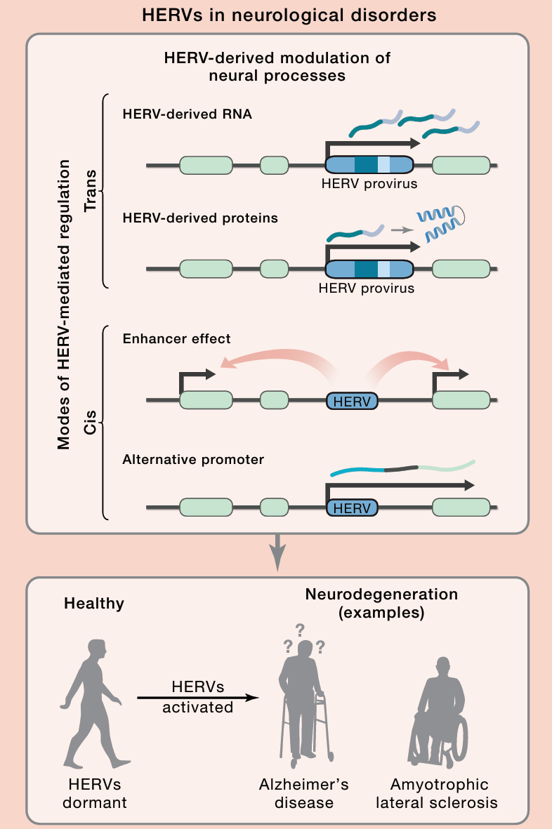
图1-1 神经退行性疾病中的hERV^{[10]}

1.2 国内外研究现状
在遗传学研究方面，大规模全基因组关联研究（GWAS）和联合分析已经识别出数十个与AD风险相关的易感位点，这些位点涉及Aβ代谢、Tau病理、脂质代谢、突触功能、免疫调节和内吞运输等多条通路^{[2-4]}。这些研究还发现，相当一部分风险变异并不位于蛋白编码区，而是分布在非编码序列调控区域。这说明AD的遗传风险很可能并不完全是通过改变蛋白质序列产生影响，而是通过影响染色质开放性、转录因子结合、RNA剪接或基因表达水平等方式发挥作用^{[16-17]}。因此，如何把遗传风险位点与具体细胞类型、细胞状态和分子通路联系起来，已经成为AD机制研究中的重要问题。近年来，研究者借助MPRA、CRISPR干预等功能验证手段，将部分AD相关非编码变异与具体调控元件和转录网络联系起来，逐步把遗传学信号转化为可解释的细胞类型特异调控机制^{[17]}。
在细胞类型研究方面，针对小胶质细胞调控组的相关研究显示，部分AD风险位点与小胶质细胞特异增强子及其关键转录因子网络存在明显重叠，进一步说明先天免疫和脂质代谢通路在AD发病过程中具有重要作用^{[16]}。随着单核转录组技术的发展，国内外多个团队开始在细胞类型水平下分析AD脑组织的转录变化。以前额叶皮层单核转录组研究为例，来自香港科技大学等单位的研究团队在AD患者和正常对照人群中采集了21例样本，获得16万余个细胞核，鉴定出六大类主要脑细胞及其子群，并发现内皮细胞、星形胶质细胞和少突胶质细胞中与血管生成、免疫应答和髓鞘形成相关的通路发生改变^{[5]}。结合单核染色质开放性分析的研究进一步发现，AD相关转录异常和染色质调控改变具有细胞类型特异性^{[6-7]}。结合空间转录组的研究则进一步比较了遗传型AD和散发型AD在脑区分布、细胞状态和细胞互作方面的差异，为理解不同病因背景下AD的共同病理改变提供了新的参考^{[8]}。
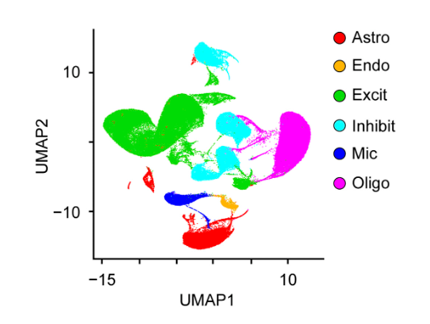
图1-2 单核转录组UMAP聚类与主要细胞类型^{[5]}

在hERV与神经退行性疾病的关联研究方面，已有综述总结了hERV在衰老、炎症和神经系统疾病中的潜在作用，认为hERV既可能作为调控元件影响宿主基因表达，也可能作为免疫刺激来源参与慢性炎症反应^{[11-12,18]}。国内学者也围绕hERV的生物学功能和疾病关联开展了多篇综述研究，系统梳理了hERV在胚胎发育、肿瘤、免疫调控和神经系统疾病中的研究进展，并讨论了hERV作为疾病标志物和潜在治疗靶点的可能性^{[11-12]}。相关研究还指出，hERV在免疫调节、细胞命运决定和病毒感染过程中可能具有双重作用；在衰老和慢性炎症背景下，hERV去抑制可能与表观遗传稳态下降相互促进，进一步加重组织功能衰退^{[18]}。除此之外，在hERV致病机制研究中，有研究发现HERV-K(HML-2)相关RNA可激活TLR7/8通路，诱导神经细胞死亡并促进炎症因子产生，为hERV参与神经退行性病变提供了较直接的实验证据^{[15]}。在AD队列研究中，也有学者利用位点级工具对hERV表达进行定量分析，发现部分hERV位点在AD脑组织中表达升高，并且这些位点的表达水平与邻近基因表达和病理评分存在相关性^{[19]}。这些研究说明，hERV可能通过局部基因调控或免疫激活等方式与AD病理过程发生联系。不过，目前对于AD中hERV的研究仍相对有限，尤其缺少在细胞类型水平下对hERV表达特征及其相关细胞状态的系统分析。
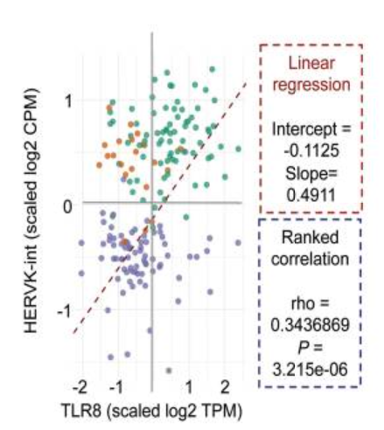
图1-3 HERV-K-int/HERV-K与AD中TLR8表达之间的相关性^{[15]}

在方法学发展方面，TE转录组分析已经从bulk RNA-seq逐步扩展到单细胞RNA-seq。单细胞RNA测序能够检测单个细胞或细胞核中的转录本表达情况，并通过降维、聚类和细胞类型注释获得组织内不同细胞群体的表达图谱。在脑组织研究中，由于完整细胞分离较困难、神经元等细胞类型形态复杂，为较完整保留主要细胞类型信息，常用单核RNA测序对冷冻脑组织样本进行分析。传统单细胞转录组分析通常以基因表达矩阵为核心，主要关注蛋白编码基因和部分非编码RNA。然而，hERV属于重复序列，短读长测序读段常常可以比对到基因组多个位置。如果直接丢弃多重比对读段，会低估hERV表达；如果简单随机分配读段，又可能造成位点表达估计偏差。因此，hERV定量需要使用适合转座元件的分析方法。TEtranscripts等工具可以在总体样本水平上进行转座元件亚家族差异表达分析^{[20]}，SoloTE和Stellarscope等方法进一步考虑了单细胞数据中多重比对的特点，实现了位点级TE/hERV定量^{[21-22]}。scTE则可在单细胞层面对转座元件亚家族或超家族表达进行估计，为从不同层级分析hERV表达提供了方法选择^{[23]}。这些方法为在单细胞层面研究hERV提供了技术基础。
从国内外研究进展来看，AD机制研究已不再只依赖单一类型的数据，而是更多地结合转录组、表观遗传、遗传学和细胞类型信息，从多个层面解释疾病相关变化。越来越多研究开始同时结合基因表达、染色质开放性、DNA甲基化、eQTL、GWAS和细胞类型调控网络等信息，以探寻遗传风险变异如何在特定细胞类型和细胞状态中发挥作用^{[7,24-26]}。随着人脑单细胞和单核组学数据不断增加，不同队列、不同脑区和不同技术平台之间的交叉验证也更加可行。与此同时，转座元件尤其是hERV逐渐受到关注，很多研究开始探寻其在基因调控和疾病发生中的作用。已有研究显示，hERV可能通过局部调控邻近基因、提供启动子或增强子活性、形成异常RNA产物或激活先天免疫通路等方式参与疾病过程^{[9,13-15,19]}；位点级定量工具的发展也为这类分析提供了方法基础^{[21-22]}。因此，围绕hERV的研究也正在从整体表达水平分析，逐步深入到特定细胞类型、特定基因组区域和特定功能通路的精细分析。未来，如果能够进一步结合GWAS、eQTL和表观遗传注释，就有可能更准确地判断某些hERV位点是否与AD遗传风险区域、细胞状态改变或宿主基因调控有关。
综上，AD中hERV研究仍处于发展阶段。现有研究已经提示hERV与神经炎症、衰老和局部基因调控之间存在联系，但hERV在AD不同脑细胞类型中的表达特征、与宿主基因之间的关系、是否与已知AD风险区域相邻或重叠，以及其变化是否反映特定细胞状态，仍需要进一步分析^{[15,18-19]}。因此，在单核RNA测序数据中探究hERV的表达变化，并结合宿主基因、共表达模块和遗传学证据进行综合解释，是后续研究中值得关注的方向。
1.3 研究意义和内容
基于上述研究背景和研究现状，本研究旨在通过生物信息学方法，从公开AD脑组织单核RNA测序数据中分析hERV在不同细胞类型中的表达变化，探究hERV表达与基因共表达模块、细胞状态和具体基因之间的关系。由于hERV既可能参与宿主基因调控，也可能与先天免疫和炎症反应有关，因此在AD脑组织中研究hERV有助于从重复序列和非编码序列的角度补充对AD分子机制的认识。本研究将hERV位点、hERV亚家族、细胞类型、共表达模块和基因联系起来，可以为后续筛选AD相关hERV位点、理解细胞类型特异性转录变化以及开展实验验证提供一定参考。
本研究以GSE157827和GSE174367两个AD前额叶皮层单核RNA测序数据集为研究对象，首先使用STARsolo、Stellarscope和scTE等软件分别构建基因、hERV位点以及hERV亚家族/超家族表达矩阵，并使用Seurat、Harmony和scDblFinder等工具完成质量控制、批次校正和细胞类型注释。随后在不同细胞类型中比较AD和正常对照之间的hERV表达差异，分析hERV超家族、亚家族和位点水平的变化特征。为了进一步解释hERV与细胞状态之间的关系，本研究在主要细胞类型内构建加权基因共表达模块，解析hERV家族在各类细胞中相关的基因模块功能。最后，本研究选择代表性hERV位点，结合样本层面相关性、局部基因组注释、候选基因差异表达和GWAS等数据库查询，分析这些位点与宿主基因及AD相关表型之间的潜在联系。
1.4 论文结构
本文一共包含四个章节，结构如下：
第一章是绪论，主要介绍AD、hERV和单核转录组研究的背景，总结国内外相关研究现状，并简要介绍了本文的研究意义和内容。
第二章是研究材料与方法，介绍本文使用的AD单核RNA测序数据集、参考基因组和hERV注释文件，以及表达矩阵构建、单细胞分析、加权基因共表达网络分析、GO功能富集分析和hERV位点可视化等方法。
第三章是研究结果，展示AD脑组织中hERV在不同层级和不同细胞类型中的表达变化，并分析hERV与共表达模块、候选基因和局部基因组位置之间的关系。
第四章是总结与展望，对本文的主要结果进行归纳，讨论研究中的不足，并提出后续可进一步验证和改进的方向。
2 研究材料与方法
2.1 研究材料
2.1.1 GEO数据库与AD单核RNA测序数据集
GEO数据库（Gene Expression Omnibus）是由美国国立生物技术信息中心（NCBI）建立并维护的高通量基因表达数据公共数据库，收录了大量RNA测序、单细胞测序、芯片测序和其他组学数据。本文主要研究AD脑组织中hERV在不同细胞类型中的表达变化，因此选择具有明确病例/对照分组、样本注释较完整且原始测序数据可获得的AD脑单核RNA测序数据集作为研究对象。
本文中使用GSE157827和GSE174367两个公开数据集。GSE157827来自一项对AD前额叶皮层进行的单核转录组研究，研究对象包括AD患者和正常对照人群的共21个前额叶皮层样本，使用10x Genomics平台进行单核RNA测序^{[5]}；GSE174367来自一项对AD单核染色质开放性和转录组进行的研究，该数据集包含snATAC-seq、snRNA-seq和bulk RNA-seq等数据类型，本文仅使用其中的snRNA-seq数据，这组数据同样来源于人脑前额叶皮层样本，也使用10x Genomics平台进行测序^{[6]}，共18个样本。这两组数据在疾病背景、组织来源和技术平台上较为接近，因此可合并在一起进行分析。
2.1.2 参考基因组与hERV注释文件
本文使用人类参考基因组GRCh38.p14进行测序读段比对，并使用GENCODE v49基因注释文件作为基因层面表达定量的参考。GENCODE提供了较完整的人类基因结构注释，包括蛋白编码基因、非编码RNA和其他转录本信息，是目前人类转录组分析中常用的参考注释资源之一^{[27]}。
由于hERV属于基因组中的重复序列，常规基因注释文件并不能完整反映hERV在基因组中的位点信息。因此，本文进一步使用Stellarscope作者提供的HERV_rmsk.hg38.v2注释文件进行hERV位点水平表达定量^{[22]}。该注释文件基于RepeatMasker结果整理得到^{[28]}，包含hERV位点的基因组坐标及其所属家族信息，适合用于分析单细胞或单核RNA测序数据中的hERV表达。对于亚家族水平的表达分析，本文使用hg38版本RepeatMasker注释文件^{[28]}。
2.2 分析方法
2.2.1 软件环境
本文的原始数据下载、序列比对和hERV定量主要在Linux服务器中完成。使用的软件包括parallel-fastq-dump、STAR 2.7.11b、Stellarscope 1.5、scTE 1.0.0和pyGenomeTracks 3.9。其中，parallel-fastq-dump用于下载GEO中的测序数据，STAR主要用于单核RNA测序数据比对和基因层面计数^{[29]}；Stellarscope用于hERV位点水平定量^{[22]}；scTE用于TE超家族和亚家族层面表达定量^{[23]}；pyGenomeTracks用于候选hERV位点局部基因组区域展示^{[30]}。
后续分析主要通过R语言进行，这是一种常用于统计分析、数据处理和图形绘制的编程语言，具有较强的数据分析和可视化能力。R语言中包含矩阵、数据框等常用数据结构，也提供了多种统计检验、线性模型、聚类分析和图形绘制方法。随着生物信息学的发展，大量测序数据分析方法被封装为R包，使R语言成为单细胞转录组分析、差异表达分析、功能富集分析和生物信息学绘图中常用的工具。本文中大部分数据整理、统计分析和图片绘制均使用R语言完成。
本文使用的R版本为4.2.0，主要R包包括Seurat 5.3.0、MAST 1.22.0、harmony 1.2.4、scDblFinder 1.10.0、tidyverse 2.0.0、ComplexHeatmap 2.14.0、WGCNA 1.74和hdWGCNA 0.4.11等。其中，Seurat主要用于单核RNA测序数据的质控、标准化、降维、聚类和可视化^{[31]}；MAST用于单细胞差异表达分析^{[32]}；Harmony用于不同样本间的批次效应校正^{[33]}；scDblFinder用于识别单细胞测序数据中的双细胞^{[34]}；WGCNA和hdWGCNA用于共表达模块分析^{[35-36]}。
2.2.2 表达矩阵构建
RNA测序数据分析通常需要先将原始测序读段比对到参考基因组，再根据基因注释文件统计每个基因对应的读段数量，从而形成表达矩阵。STAR是一种常用的RNA-seq快速比对工具，可以将测序读段高效比对到参考基因组，并识别剪接位点等转录组特征^{[29]}。STARsolo是STAR中用于单细胞或单核RNA测序数据处理的模块，能够根据细胞barcode和UMI信息生成基因表达矩阵。
hERV属于转座元件的一类，在基因组中具有重复性强、序列相似度高等特点。普通RNA-seq分析流程通常更关注唯一比对到基因区域的读段，而hERV来源读段常常会比对到多个相似位置。如果直接丢弃多重比对读段，会低估hERV的表达水平；如果简单随机分配读段，又可能造成位点表达估计偏差。因此，hERV表达矩阵构建需要使用适合重复序列分析的方法。Stellarscope是一种用于单细胞转录组数据中转座元件位点水平定量的工具。该工具采用EM算法重分配多重比对读段的策略，可以结合TE注释文件和多重比对读段信息，对特定TE或hERV位点的表达量进行估计^{[22]}。与只进行家族或亚家族汇总的方法相比，位点水平定量可以保留hERV在基因组中的位置信息，便于后续分析其与邻近基因、局部调控区域和疾病相关位点之间的关系。scTE是一种用于单细胞数据中转座元件表达分析的工具，可以在单细胞水平统计TE的表达，并从亚家族或类别层面对TE表达特征进行整理^{[23]}。与Stellarscope偏重位点水平定量不同，scTE更适合观察TE家族或亚家族的整体表达趋势。
2.2.3 单细胞质量控制及差异表达分析
单细胞RNA测序和单核RNA测序数据通常具有细胞数量多、基因维度高、表达矩阵稀疏和技术噪声较明显等特点，因此需要经过质量控制、标准化、降维、聚类和细胞类型注释等步骤后才能进行下游分析。Seurat是单细胞转录组分析中常用的R包，提供了从表达矩阵读取、质量控制、数据标准化、高变基因筛选、降维聚类到可视化展示的一整套分析流程^{[31]}。
在单细胞数据中，不同样本或不同测序批次之间常常存在技术差异。如果这些差异没有得到适当处理，后续的降维聚类和细胞类型注释可能会受到影响，甚至导致不同样本来源的细胞被错误分开。Harmony是一种常用于单细胞数据整合的批次效应校正方法。该方法主要在低维嵌入空间中调整样本、批次或平台造成的系统偏移，使同一类型的细胞在整合后能够更集中地分布，同时尽量保留真实的生物学差异^{[33]}。因此，在多样本单细胞数据分析中，Harmony常被用于提高不同样本间细胞状态比较的可靠性。
双细胞是单细胞测序数据中常见的技术干扰，通常指两个或多个细胞在实验过程中被共同捕获，却在数据中被记录为一个细胞。由于双细胞可能同时携带两类细胞的表达特征，它们会干扰细胞聚类结果，也可能影响细胞类型注释和后续差异分析。scDblFinder是一种用于识别单细胞数据中疑似双细胞的工具，可结合表达谱特征和细胞间邻近关系，对异常细胞进行估计和标记^{[34]}。在质量控制阶段去除这类细胞，有助于减少技术因素对下游分析结果的干扰。
差异表达分析的目的，是比较不同分组之间基因或转录单位表达水平是否存在显著差异。与bulk RNA-seq相比，单细胞数据具有更强的稀疏性，表达矩阵中零值较多，同时也更容易受到测序深度、细胞状态差异和技术噪声的影响。因此，单细胞差异分析需要选择更适合这类数据特征的统计方法。MAST是针对单细胞转录组数据开发的差异表达分析框架，它同时考虑基因的检测率以及在被检测到的细胞中的表达量差异，因而较适合处理单细胞数据中常见的零膨胀、稀疏性和细胞异质性问题^{[32]}。
2.2.4 加权基因共表达网络分析
加权基因共表达网络分析（Weighted Gene Co-expression Network Analysis，WGCNA）是一种从表达相关性角度研究基因关系的系统生物学方法。该方法首先计算基因之间的表达相关性，再根据相关性强弱构建加权网络，并将表达模式相近的基因划分为不同模块。随后，可以进一步分析这些模块与疾病状态、临床表型或其他生物学变量之间的关系。WGCNA常用于发现与特定表型相关的共表达基因模块，也可用于筛选模块中的关键基因，为后续功能解释和机制研究提供候选对象^{[35]}。
WGCNA分析的核心步骤包括基因相关性计算、加权网络构建、基因模块识别和模块性状关联分析。直接设定相关系数阈值可能会使部分接近阈值的基因关系被直接丢弃，因此WGCNA采用相关系数加权的方法，将基因之间的相关性转换为连接强度，并尽量构建符合无尺度网络特征的共表达网络。根据基因之间的拓扑相似性进行聚类后，表达模式相近的基因会被划分到同一模块中，不同模块通常用不同颜色表示。
传统WGCNA多用于bulk RNA-seq等样本级表达矩阵。单细胞数据具有细胞数量多、表达稀疏性强和掉零现象明显等特点，直接用于共表达网络分析可能会受到较大噪声影响。hdWGCNA是在WGCNA基础上发展出的高维转录组共表达网络分析框架，适用于单细胞转录组和空间转录组等数据。该方法通常通过构建metacell来降低单细胞表达矩阵的稀疏性，并在特定细胞类型或细胞状态内部识别更稳定的共表达模块^{[36]}。
在hERV相关研究中，共表达网络分析可以用于观察hERV表达是否与某些基因模块共同变化。若某一模块的特征基因与特定hERV位点或hERV家族表达具有较强相关性，则该模块可能代表与hERV表达相伴随的细胞状态或转录程序。结合模块内基因的功能富集结果，可以进一步推测hERV变化可能关联的生物学过程，如炎症反应、髓鞘形成、脂质代谢、血管功能或细胞应激等。
2.2.5 基因功能富集分析
GO（Gene Ontology）是常用的基因功能注释体系，主要从生物过程（biological process，BP）、细胞组分（cellular component，CC）和分子功能（molecular function，MF）三个方面描述基因功能。生物过程主要反映基因参与的生物学事件，例如免疫反应、细胞周期和代谢过程；细胞组分主要描述基因产物所在的细胞结构或亚细胞位置；分子功能则描述基因产物在分子层面具有的活性，例如结合活性、催化活性和转运活性等^{[37]}。
GO功能富集分析可以判断某一组基因是否集中出现在特定功能类别中，从而帮助解释差异表达基因、共表达模块基因或候选基因集合的潜在生物学意义。富集分析通常以给定基因集为输入，将其与背景基因集进行比较，并通过统计检验判断某些GO条目是否显著富集。由于同时检验多个功能条目，结果通常需要进行多重检验校正，以降低假阳性结果的影响。
clusterProfiler是常用的功能富集分析R包，支持GO、KEGG和其他多种功能注释资源的富集分析，并提供了结果整理和可视化功能^{[38]}。在人类基因功能分析中，org.Hs.eg.db常作为基因注释数据库使用，用于标明基因symbol、EntrezID和GO注释之间的对应关系^{[39]}。通过GO功能富集分析，可以将共表达模块或差异表达基因集合与具体生物学过程联系起来，为解释转录组变化提供功能层面的支持。
2.2.6 hERV位点注释与可视化
hERV位点注释主要用于描述候选hERV位点在基因组中的位置关系，包括其所在染色体、起止位置、所属家族以及与邻近基因之间的距离。由于hERV既可能位于基因间区，也可能位于基因内部、启动子附近或其他调控区域，因此基因组位置注释有助于判断候选hERV是否可能与邻近基因表达有关。pyGenomeTracks是一种用于绘制基因组区域多轨道图的工具，可以将基因注释、BED区域、覆盖度信号和其他基因组信息整合到同一图中展示^{[30]}。
3 研究结果
3.1 单核转录组数据预处理和细胞类型注释
本研究首先根据STARsolo、Stellarscope和scTE得到的计数矩阵构建Seurat对象，并分别保留基因、hERV位点、hERV亚家族和hERV超家族层面的表达信息。质控前共获得243200个细胞和78691个基因。考虑到两个数据集的测序深度和质量分布不同，本文分别设置细胞过滤阈值（如图3-1 A所示），并去除低质量细胞和双细胞。质控后共保留207009个细胞，其中GSE157827包含151686个细胞，GSE174367包含55323个细胞；按疾病分组统计，NC（正常对照）组90772个细胞，AD组116237个细胞。过滤掉低表达基因（表达比例＜0.05%）后，最终保留35688个基因，同时获得14968个hERV位点、58个hERV亚家族和3个hERV超家族用于后续分析。
从质控指标来看，GSE174367整体测序深度较高，每个细胞中的读段数（nCount_RNA）和每个细胞中的基因数（nFeature_RNA）整体高于GSE157827。图3-1 B展示了各样本过滤前后的细胞数，可以看出大部分样本在质控后仍保留较多细胞。随后使用NormalizeData、FindVariableFeatures、ScaleData和RunPCA等Seurat标准流程进行预处理，并用Harmony校正数据集来源造成的批次效应。图3-1 C是整合后的UMAP图，显示两个数据集在主要细胞群中能够较好混合，说明两个数据集可以作为正式分析数据共同纳入后续研究。
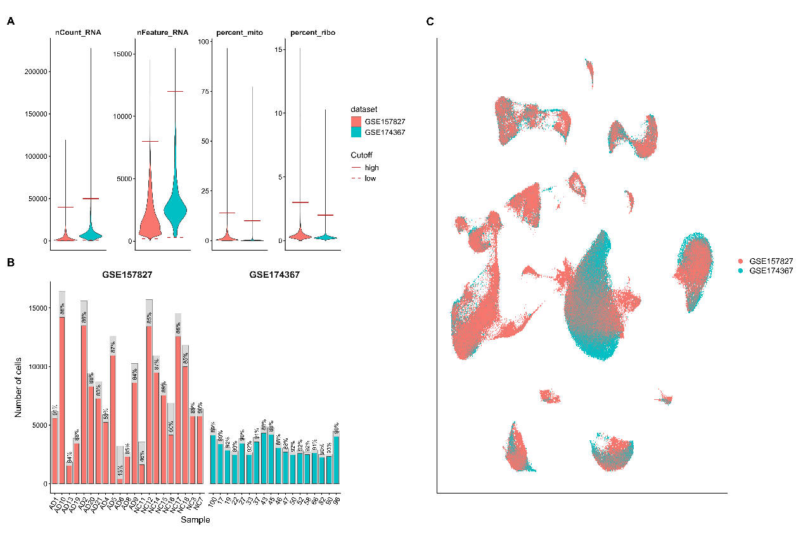
图3-1 单核转录组数据质量控制和数据整合结果
（A）质控前不同数据集的nCount_RNA、nFeature_RNA、percent_mito（线粒体基因计数占比）和percent_ribo（核糖体基因计数占比）分布，红线表示过滤阈值；（B）各样本过滤前后细胞数量对比，柱顶数字表示质控后细胞保留比例；（C）Harmony整合后UMAP图，细胞按数据集来源着色

图3-2 A展示了两个数据集的hERV位点级计数结果，可以看到单细胞中hERV读段占总读段的比例（HERV_fraction）总体较低，主要集中在0.2%-0.3%的范围内，与前述单细胞研究中报道的HERV_fraction相当^{[22]}。两个数据集的hERV计数水平存在一定差异，但整体分布较为接近，说明hERV表达虽然稀疏，但并不是由少数异常细胞单独造成。图3-2 B展示了所有细胞的scTE超家族和亚家族层面的计数结果，可以看到ERVL和ERV1在总hERV计数中占比较高，ERVK占比较低；在亚家族层面，HERVH-int所占比例最高，其后为ERVL-E-int、ERVL-B4-int等亚家族。这说明在AD脑单核转录组中，hERV表达并不是均匀分布，而是集中在部分相对活跃的hERV类别中。
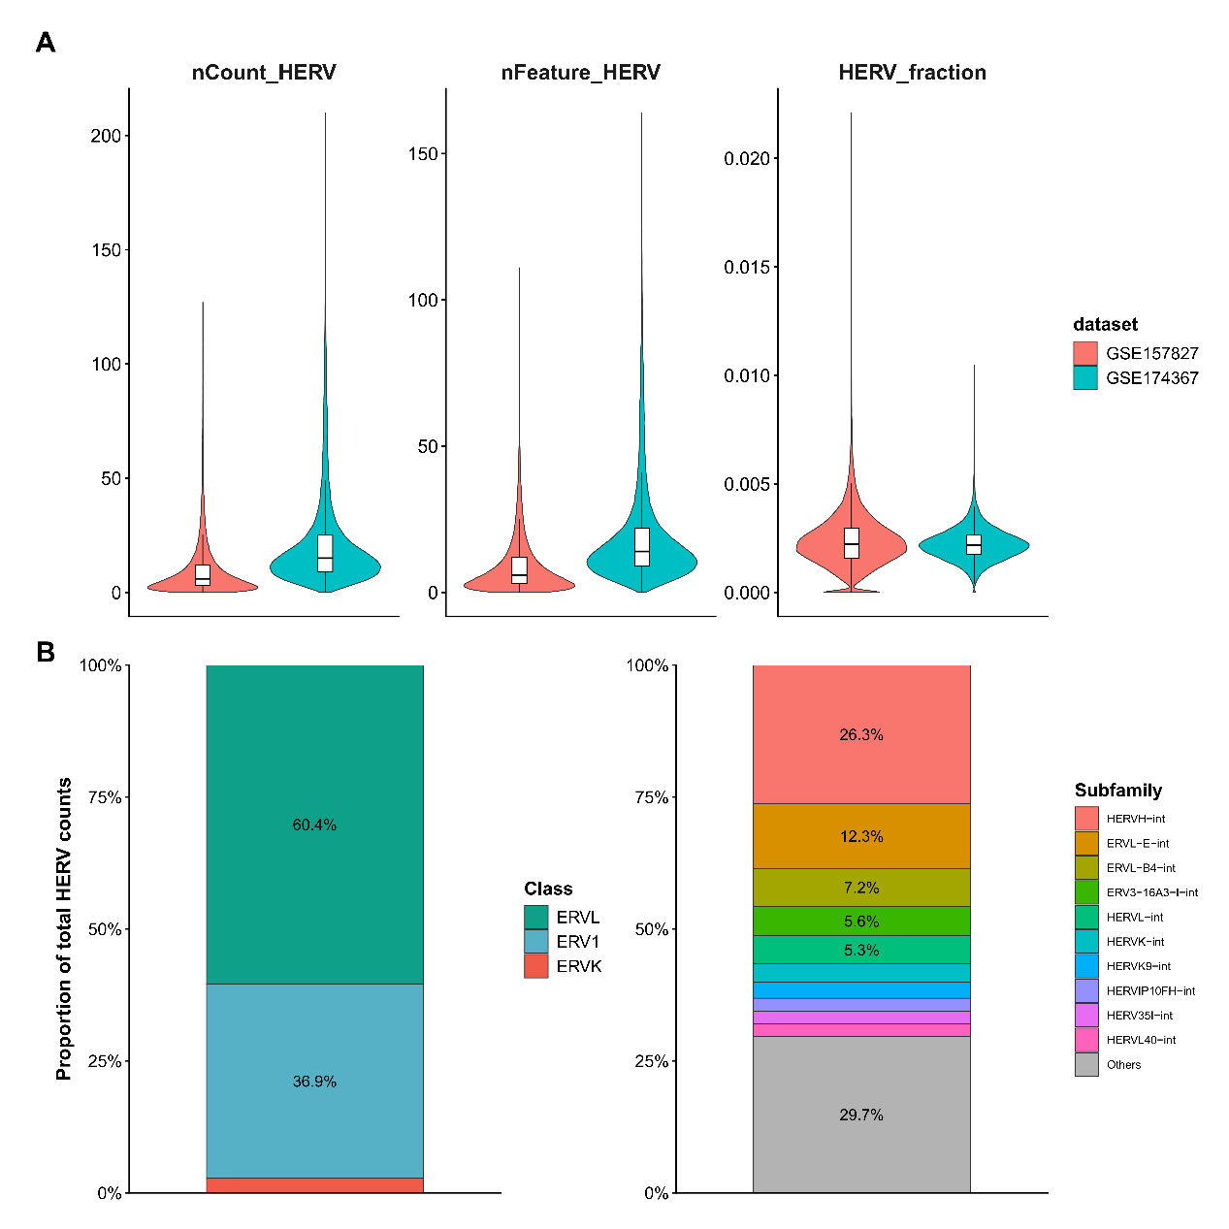
图3-2 hERV计数分布和组成比例
（A）Stellarscope位点级计数结果，包括nCount_HERV、nFeature_HERV和HERV_fraction在两个数据集中的分布；（B）scTE超家族和亚家族层面计数占比，低丰度亚家族合并为Others
表3-1 hERV超家族和亚家族的对应关系

超家族 | 亚家族
ERV1 | ERV24-Prim-int、ERV24B-Prim-int、HERV-Fc1-LTR1、HERV-Fc1-LTR2、HERV-Fc1-LTR3、HERV-Fc1-int、HERV-Fc2-LTR、HERV-Fc2-int、HERV1-I-int、HERV1-LTRa、HERV1-LTRb、HERV1-LTRc、HERV1-LTRd、HERV1-LTRe、HERV15-int、HERV17-int、HERV3-int、HERV30-int、HERV35I-int、HERV4-I-int、HERV9-int、HERV9N-int、HERV9NC-int、HERVE-a-int、HERVE-int、HERVFH19-int、HERVFH21-int、HERVH-int、HERVH48-int、HERVI-int、HERVIP10B3-int、HERVIP10F-int、HERVIP10FH-int、HERVP71A-int、HERVS71-int
ERVL | ERV3-16A3-I-int、ERV3-16A3-LTR、ERVL-B4-int、ERVL-E-int、ERVL-int、ERVL47-int、HERV16-int、HERVL-int、HERVL18-int、HERVL32-int、HERVL40-int、HERVL66-int、HERVL74-int
ERVK | HERVK(HML2)-int、HERVK11-int、HERVK11D-int、HERVK13(HML4)-int、HERVK14(HML1)-int、HERVK14C-int、HERVK22(HML5)-int、HERVK3(HML6)-int、HERVK9(HML3)-int、HERVKC4-int

在完成数据质控和整合后，本文根据原始研究中的细胞注释和经典标志基因对主要细胞类型进行注释。最终将细胞分为7类（如图3-3 A所示）：星形胶质细胞（Astro）、内皮细胞（Endo）、兴奋性神经元（Excit）、抑制性神经元（Inhib）、小胶质细胞（Mic）、少突胶质细胞（Oligo）和少突胶质前体细胞（OPC）。图3-3 B的细胞比例统计显示，少突胶质细胞和兴奋性神经元在总体细胞中占比较高，小胶质细胞、内皮细胞和少突胶质前体细胞占比较低。对于各细胞类型的标志基因选取，本文整合了这两个数据集对应原论文所用的标志基因作为最终使用的标志基因^{[5-6]}，并绘制基因相对表达量热图（如图3-3 C所示），可以看到细胞类型注释结果符合脑组织中这几类细胞的已知表达特征。
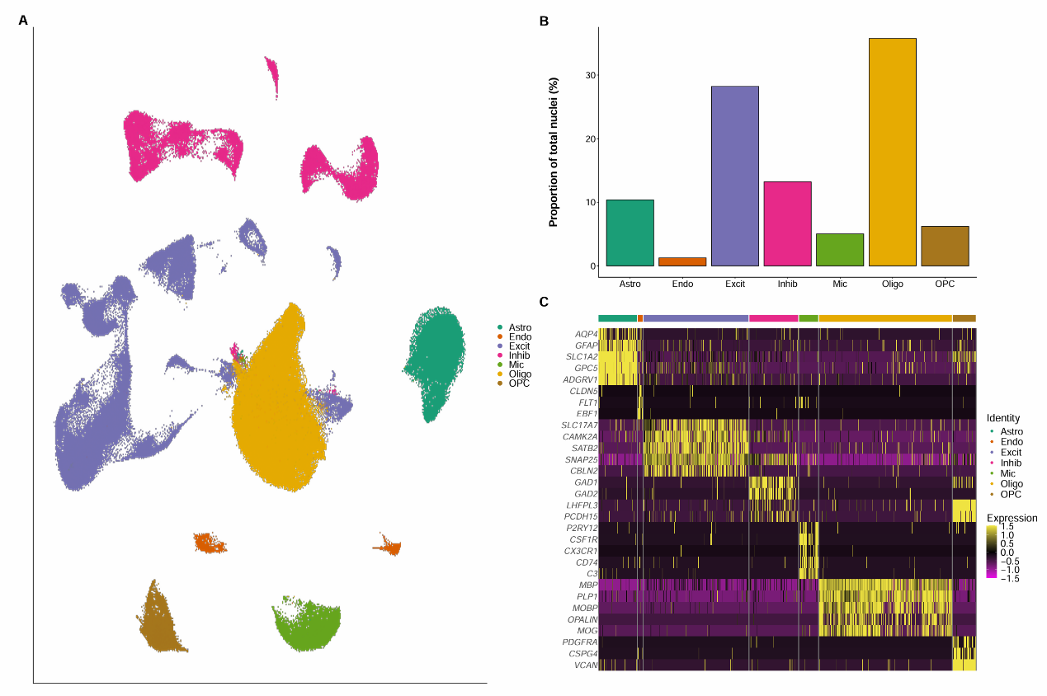
图3-3 主要细胞类型注释结果
（A）整合后UMAP图，细胞按注释后的主要细胞类型着色；（B）各细胞类型在全部细胞中的比例；（C）代表性标志基因在不同细胞类型中的表达热图

3.2 超家族和亚家族级hERV差异表达
为了更全面地观察AD中hERV的表达变化，本文先在hERV超家族和亚家族层面进行差异表达分析。如图3-4所示，不同hERV亚家族在细胞类型之间存在明显差异。例如部分HERV家族在胶质细胞中表达相对更高，而部分家族在神经元中表现出不同方向的变化。同一亚家族在AD和NC之间也存在差异，但这种差异并不总是在所有细胞类型中保持一致。
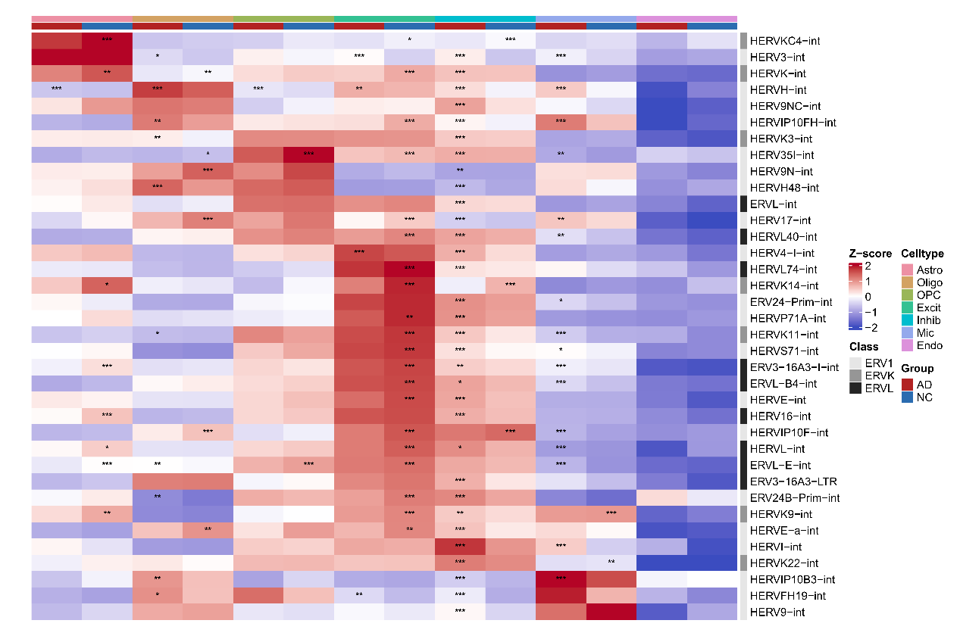
图3-4 hERV亚家族在不同细胞类型和疾病分组中的表达模式
每一行表示一个hERV亚家族，每一列表示一个细胞类型和分组组合，颜色表示该hERV亚家族在所有组合中的平均表达量经行标准化后的Z-score，星号表示AD与NC之间差异表达的显著性

进一步在超家族和亚家族层面对AD与NC进行比较，可以看到hERV-total（hERV总计数）、ERV1、ERVK和ERVL在全体细胞或部分细胞类型中达到统计学显著，但avg_log2FC普遍较小（如图3-5 A、B所示）。换言之，AD相关hERV变化并不是整个超家族或亚家族的强烈重调，而主要表现为大样本背景下检出的较小表达偏移。分细胞类型后，这种变化更容易被观察到，尤其在兴奋性神经元、抑制性神经元、少突胶质细胞和小胶质细胞中可见较多显著亚家族；相比之下，内皮细胞和少突胶质前体细胞中的显著差异亚家族较少，效应值也相对较小。值得注意的是，同一亚家族在不同细胞类型中的方向并不完全一致。例如某些HERVK相关亚家族在部分细胞类型中avg_log2FC为正，而在另一些细胞类型中avg_log2FC为负或变化幅度较小。说明将不同位点聚合到亚家族或超家族层面后，位点之间的异质性会被平均，从而削弱真正有解释力的位点特异信号。
图3-5 C的效应值-显著性散点图进一步支持这一点，许多亚家族-细胞类型组合的FDR很小，但横轴上的avg_log2FC偏移并不大，说明统计显著性在一定程度上受到细胞数较大的影响。图3-5 D的样本级别箱线图也显示，部分亚家族在AD和NC之间存在趋势，但不同样本之间离散度较高，说明组间差异容易被个体差异影响。因此，亚家族/超家族层面的分析可以说明AD与hERV转录改变之间存在关联，但还不足以解释具体的细胞状态和候选位点。
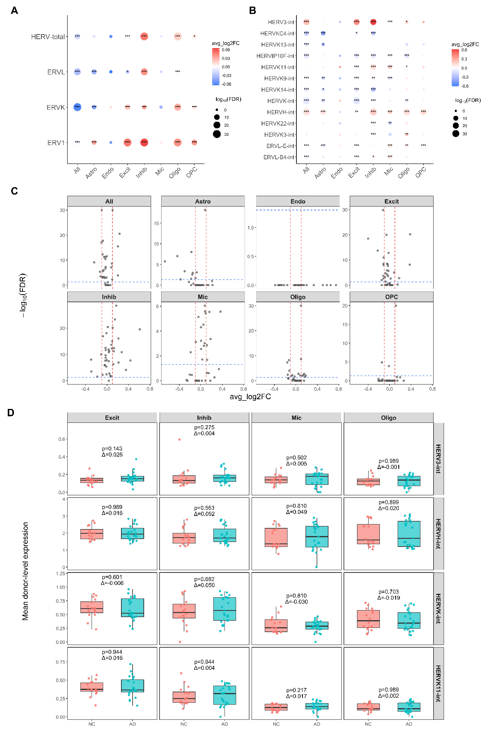
图3-5 hERV超家族和亚家族层面的差异表达分析
（A）hERV超家族及hERV-total在各细胞类型中的差异表达结果，颜色表示avg_log2FC，点大小表示-log10(FDR)；（B）代表性hERV亚家族在各细胞类型中的差异表达结果；（C）各亚家族-细胞类型组合的效应值和显著性分布，横轴为avg_log2FC，纵轴为-log10(FDR)，蓝线是FDR=0.05，红线是avg_log2FC=±0.1；（D）部分亚家族在样本层面的平均表达分布箱线图，按AD和NC分组

3.3 基因共表达分析与hERV亚家族-基因模块相关性
为了分析hERV与基因表达程序之间的关系，本文在各主要细胞类型内进行hdWGCNA分析。分析时保留表达比例不低于10%的基因，并在每个细胞类型中分别构建基因共表达模块。
将各细胞类型的WGCNA结果汇总后，可以看到hERV相关模块具有明显的细胞类型差异（如图3-6所示）。在小胶质细胞中（如图3-7所示），HERVH、HERVL和HERVK9等家族与先天免疫、炎症样激活和抗病毒样反应呈正相关，同时与神经互作和突触相关程序呈负相关。少突胶质细胞中（如附图2-1所示），HERV3和HERVK11家族与翻译和能量代谢相关模块呈正相关；HERVH、HERVL和HERVK等家族则与膜信号重塑、细胞骨架和黏附相关模块呈正相关。兴奋性神经元中（如附图2-2所示），HERVL、HERVK9和HERVK等家族与突触传递、神经递质释放和突触囊泡循环等功能模块呈负相关。星形胶质细胞中（如附图2-3所示），HERV3、HERVL和HERVK9等家族与胶质支持和神经支持相关模块呈正相关，HERVH和HERVK等家族则与膜信号重塑相关模块呈正相关。少突胶质前体细胞、抑制性神经元和内皮细胞中也可观察到部分关联，但相关系数较低、显著富集条目较少。
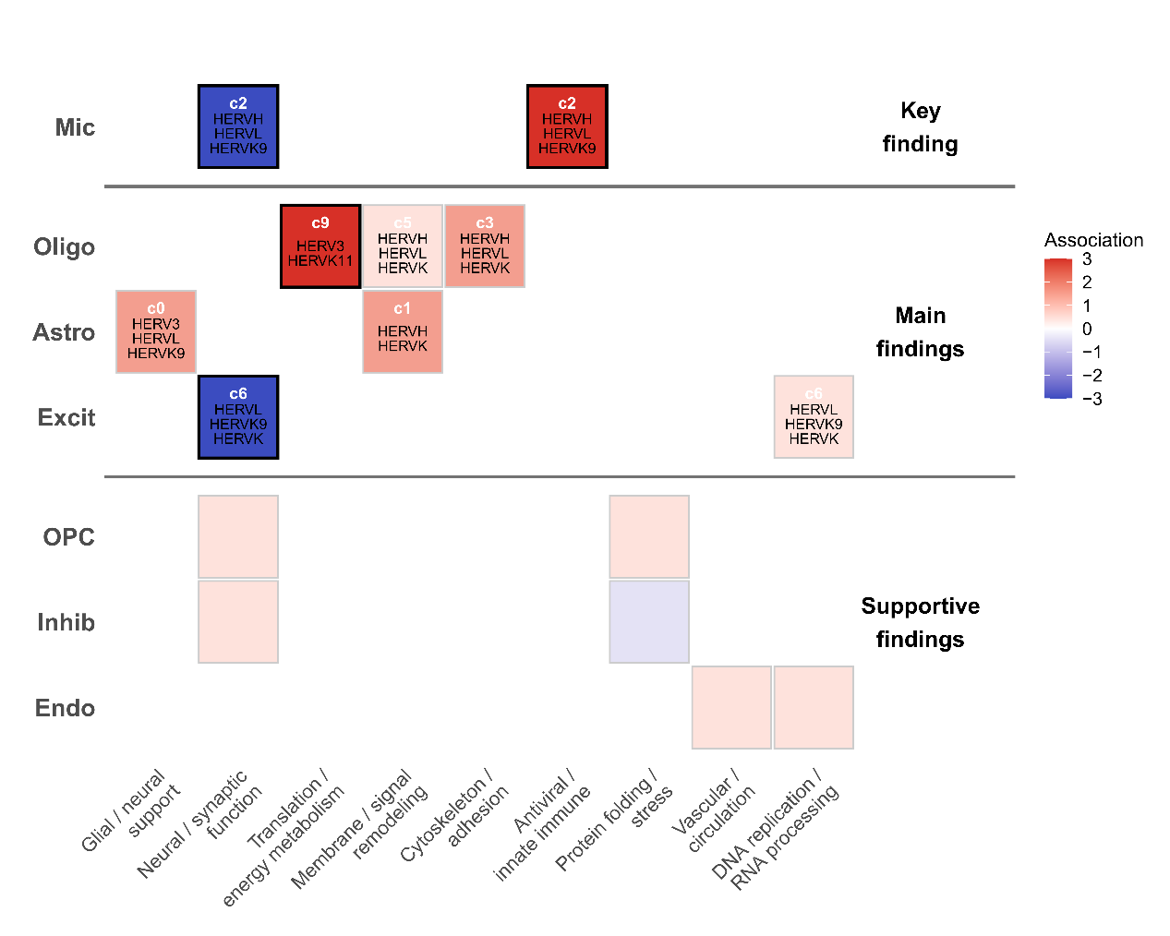
图3-6 不同细胞类型中hERV相关共表达模块的功能总结
每个方块表示一个细胞类型内相对明确的hERV相关功能状态，颜色表示关联方向和强度；方块内文字标注代表性亚群和主要hERV家族

在上述结果中，小胶质细胞的hERV相关模块具有较高相关系数，并富集于较明确的免疫和抗病毒样功能（如图3-7所示）。根据小胶质细胞亚群的UMAP聚类及AD/NC分布（如附图1-1、1-2所示），本文选择细胞数较多、AD细胞占比较大的cluster 2进行深入分析，可以看到小胶质细胞中若干hERV家族在该亚群中表达较高，其中HERVH、HERVL和HERVK9等家族与部分基因模块的相关系数较高。结合模块表达、hERV家族表达、模块-hERV相关性以及GO富集结果可以发现，小胶质细胞中hERV高表达状态主要对应两类变化。一类是与hERV正相关的免疫和抗病毒样程序，其功能富集包括病毒防御反应、病毒反应和共生体防御反应等条目，相关基因中包括TLR2、MX1、MX2等免疫反应相关基因。另一类是与hERV负相关的稳态和神经互作程序，其富集条目涉及学习、认知、跨突触信号传递和神经元突起形态发生等。由此可见，在小胶质细胞中，hERV升高常与免疫活化增强、稳态互作减弱同时出现，提示小胶质细胞中AD/NC差异可能集中在特定亚群或特定状态中。
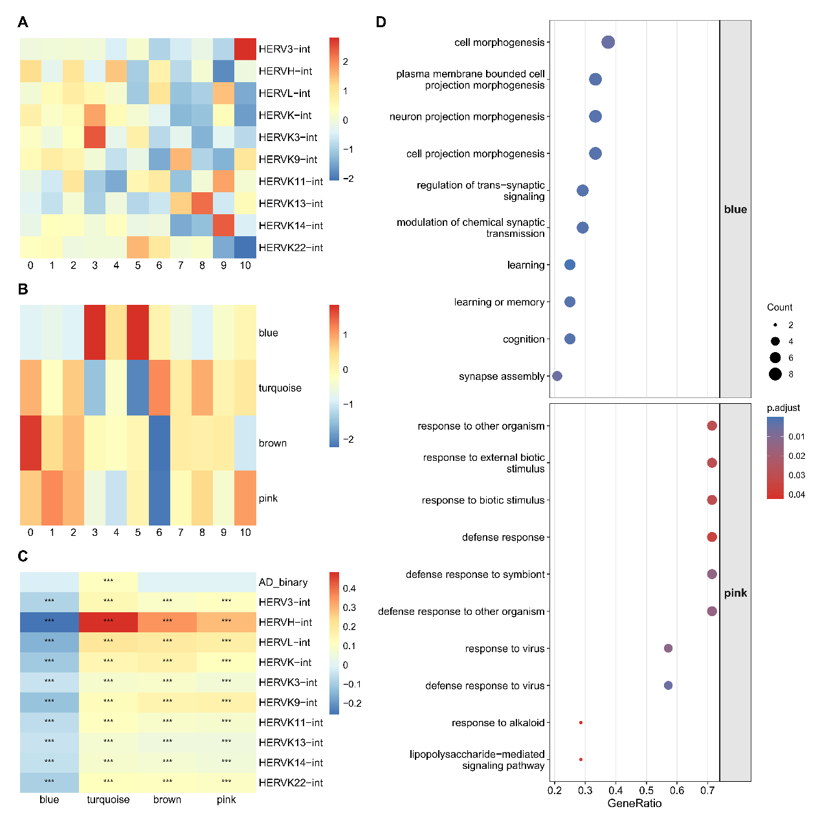
图3-7 小胶质细胞中hERV家族与基因共表达模块的关系
（A）不同亚群的hERV家族平均表达；（B）不同亚群的hdWGCNA基因模块平均表达；（C）hERV家族与基因模块之间的相关性，颜色表示相关系数；（D）代表模块基因中亚群差异表达基因的GO富集结果，点大小表示富集基因数，颜色表示校正后P值，图中富集结果均为p<0.05

总体来看，不同细胞类型中的hERV相关模块并不相同。小胶质细胞中主要对应免疫和抗病毒样反应，兴奋性神经元中主要对应突触功能下降，少突胶质细胞和星形胶质细胞中则更多涉及膜状态、结构重塑、胶质支持和细胞通讯等功能。同时，这也说明AD和NC之间的hERV差异可能具有细胞亚群特异性，比如某个hERV家族表达在某些亚群中差异较明显，而在整个主要细胞类型中求平均时可能被削弱。
3.4 位点级hERV差异表达和位点-基因相关性
由于亚家族/超家族层面的差异容易掩盖位点异质性，本文进一步对hERV位点进行差异表达分析，并结合WGCNA模块筛选候选位点-基因关系。位点差异表达分析使用与亚家族分析相同的方法。随后选择在特定细胞类型中差异较显著、表达比例较高的位点，与前面得到的基因模块进行相关性分析。为减少测序深度和细胞质量差异带来的影响，在样本层面相关性分析中，本文先计算每个样本在对应细胞类型内的hERV平均表达和基因平均表达，然后用线性模型校正log10(nCount_RNA)和percent_mito的影响，提取残差后再进行Spearman相关性检验。在筛选具体基因时，本文先为每个“细胞类型-位点”保留相关性绝对值最高的前两个模块，再从这些模块中提取枢纽基因，并在对应细胞类型内计算位点与基因的相关性。最后保留既属于模块枢纽基因、又与位点在样本层面显著相关的基因。表3-2列出了最终保留的位点-基因组合，包括小胶质细胞、少突胶质细胞、星形胶质细胞和兴奋性神经元中的12个位点-基因组合。这些组合的细胞水平相关性均达到统计学显著，且相关性方向与样本水平的相同，可作为后续跨细胞类型比较、基因组位置注释和AD相关数据库查询的候选。

表3-2 目标hERV位点和基因的相关性

细胞类型 | hERV位点 | 基因 | 所属模块 | 细胞水平rho | P值
小胶质细胞 | HARLEQUIN-6p21.31 | IL4R | green | 0.185 | 1.33E-80
小胶质细胞 | HARLEQUIN-6p21.31 | ADGRE2 | green | 0.282 | 4.12E-189
小胶质细胞 | HARLEQUIN-6p21.31 | ALOX5 | turquoise | 0.096 | 1.30E-22
小胶质细胞 | HARLEQUIN-6p21.31 | HCK | green | 0.142 | 4.61E-48
少突胶质细胞 | HERVW-15q21.2 | GLDN | turquoise | 0.084 | 2.76E-115
少突胶质细胞 | HERVW-15q21.2 | PIK3C2B | turquoise | 0.015 | 6.00E-05
少突胶质细胞 | MER41-13q13.3 | ATP11A | turquoise | -0.030 | 4.67E-16
星形胶质细胞 | HML1-1q32.1 | ABCC9 | green | 0.216 | 4.54E-224
星形胶质细胞 | HML3-1q32.1b | ABCC9 | green | 0.207 | 2.75E-206
星形胶质细胞 | HML3-1q32.1b | COLEC12 | green | 0.149 | 4.34E-107
兴奋性神经元 | HML4-16p13.3 | MTR | green | 0.076 | 9.58E-75
兴奋性神经元 | HML4-16p13.3 | MICU2 | green | 0.018 | 9.24E-06
图3-8 A的位点差异表达结果显示，HERV3-1p34.3在兴奋性神经元和抑制性神经元中上调较明显，且AD中表达细胞比例更高；HML3-1q32.1b、HML1-1q32.1和HML4-16p13.3则在多个细胞类型中呈一致下调趋势；少突胶质细胞中下调位点较多，提示少突胶质细胞中下调的hERV位点不是个别现象，而是有多个位点在AD中同时偏低，说明少突胶质细胞中的hERV表达整体可能发生了一定改变；HARLEQUIN-6p21.31在小胶质细胞和抑制性神经元中呈上调，并且在全体细胞层面也有上调趋势，说明它可能代表一个跨细胞类型的上调位点。
图3-8 B、C的位点与基因模块/基因相关性分析结果显示，在小胶质细胞中，HARLEQUIN-6p21.31与IL4R、ADGRE2、ALOX5和HCK等免疫相关基因呈稳定正相关，提示该位点可能标记小胶质细胞免疫活化状态。少突胶质细胞中，HERVW-15q21.2与GLDN和PIK3C2B呈正相关，提示该位点与少突胶质细胞的结构或膜相关程序有关；MER41-13q13.3与ATP11A呈负相关，提示少突胶质细胞中可能还存在一种反向的膜状态调节。在星形胶质细胞中，HML1-1q32.1和HML3-1q32.1b分别与ABCC9和COLEC12相关，其中ABCC9在两个hERV位点上均获得支持，说明这两个位置相近的hERV位点在星形胶质细胞中表现相似，可能共同反映星形胶质细胞中同一基因组区域的表达调控变化。兴奋性神经元中，HML4-16p13.3与MTR和MICU2呈正相关，提示该位点可能与一碳代谢、线粒体功能或钙稳态有关。
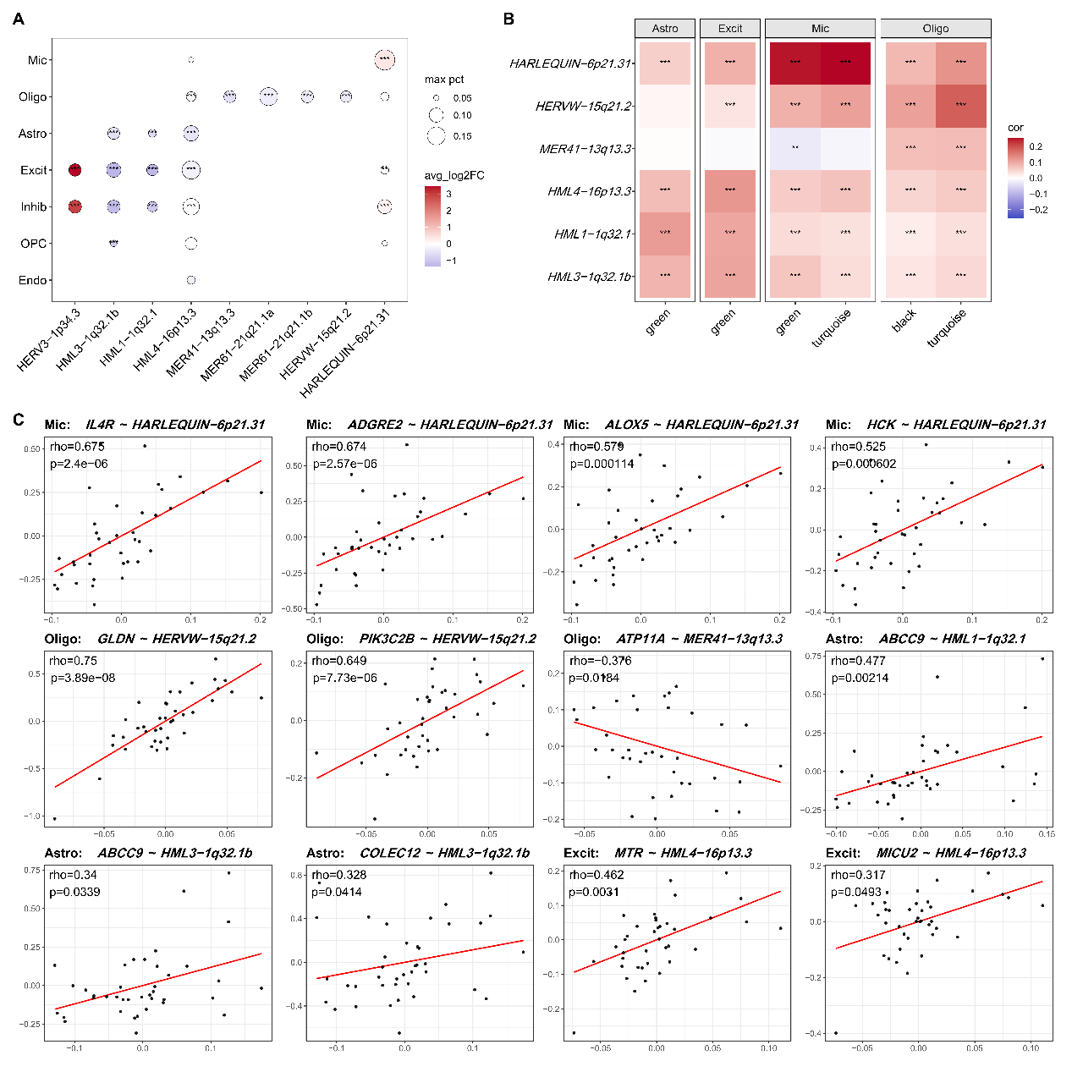
图3-8 代表性hERV位点的差异表达、模块相关性和位点-基因相关性
（A）候选hERV位点在不同细胞类型中的差异表达结果，颜色表示avg_log2FC，点大小表示AD和NC中较高的表达比例，星号表示差异显著性；（B）候选位点与对应hdWGCNA模块的相关性热图，颜色表示相关系数；（C）代表性位点-基因组合在样本层面的相关性散点图，红线表示线性拟合趋势，图中标注Spearman相关系数和P值

3.5 代表性位点-基因在不同细胞类型中的表现
为了判断关键位点-基因关系是否只存在于最初发现的细胞类型中，本文进一步选取GLDN-HERVW-15q21.2、ABCC9-HML1-1q32.1和MTR-HML4-16p13.3三个代表性组合，在多个细胞类型中比较对应基因和hERV位点的差异表达，并选择部分细胞类型绘制样本层面相关性图。
如图3-9所示，GLDN-HERVW-15q21.2在少突胶质细胞中的相关系数最高，这与HERVW-15q21.2位于GLDN基因内部的结果一致。这一组合在兴奋性神经元、小胶质细胞和星形胶质细胞中的相关方向与少突胶质细胞一致，但相关系数较低，说明该组合主要出现在少突胶质细胞中，同时在其他细胞类型中也可能有较弱表现。ABCC9-HML1-1q32.1主要出现在星形胶质细胞中，在其他细胞类型中，ABCC9和HML1-1q32.1的差异表达及相关性支持都明显减弱，说明这一组合主要反映星形胶质细胞中的hERV-基因相关变化。MTR-HML4-16p13.3在兴奋性神经元中相关性较明确，同时在少突胶质细胞、星形胶质细胞和抑制性神经元中也有不同程度的同向相关性，提示HML4-16p13.3可能不只和兴奋性神经元有关，也可能与多个细胞类型中的代谢或线粒体功能变化有关。
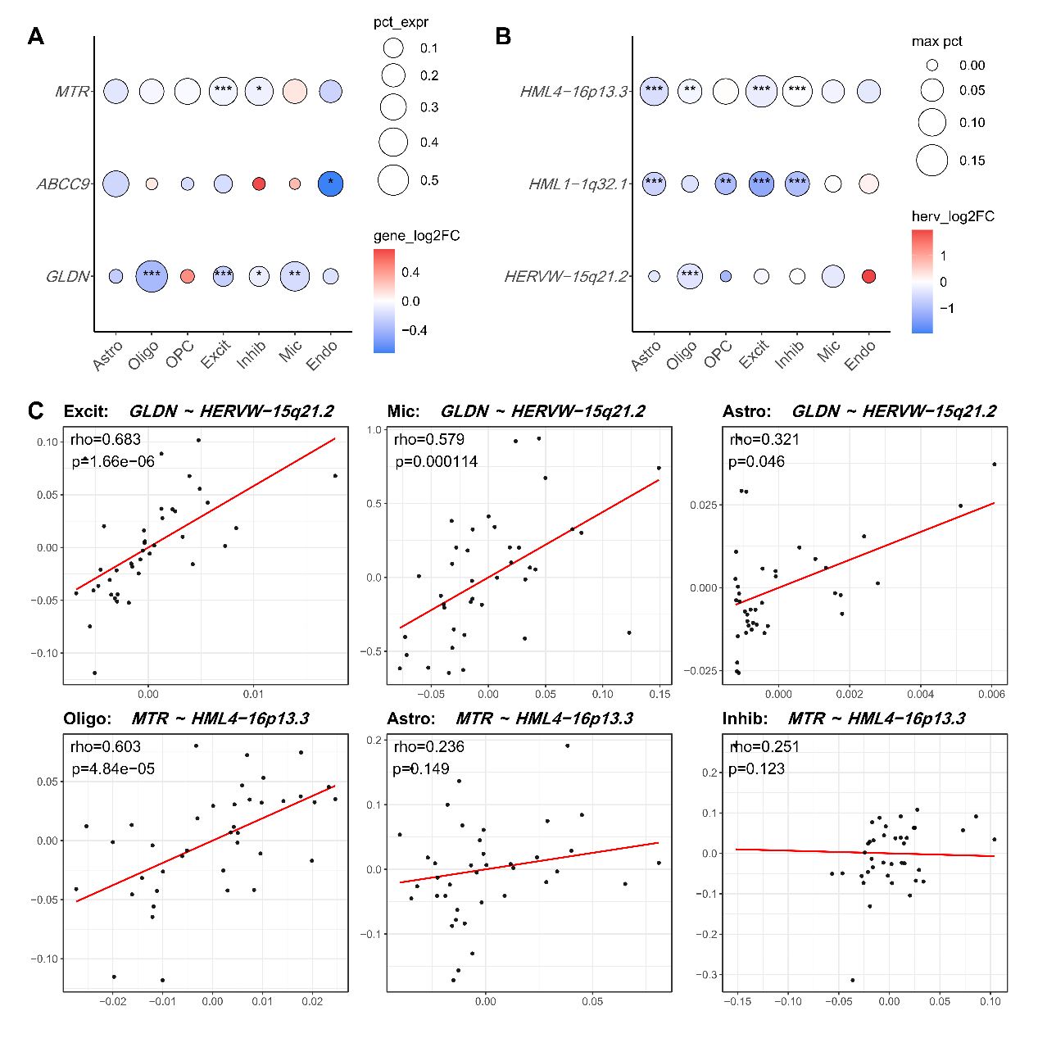
图3-9 代表性位点-基因组合的跨细胞类型比较
（A）GLDN、ABCC9和MTR在不同细胞类型中的差异表达结果，颜色表示avg_log2FC，点大小表示表达比例；（B）HERVW-15q21.2、HML1-1q32.1和HML4-16p13.3在不同细胞类型中的差异表达结果，颜色表示avg_log2FC，点大小表示表达比例；（C）代表性细胞类型中位点与基因在样本层面的相关性散点图，红线表示线性拟合趋势

需要注意的是，部分候选基因的DE方向与对应hERV位点方向不完全一致（图3-10 中红色方框标记的基因）。例如少突胶质细胞中HERVW-15q21.2在AD中下调，但与其正相关的PIK3C2B在AD中上调；COLEC12和MICU2也存在类似情况。这并不否定位点-基因相关性，而是说明相关性和组间差异描述的是两类信号。相关性反映的是同一细胞类型内部或不同样本之间的协同变化，即某个位点升高时，哪些基因倾向于一起升高或降低；差异表达反映的是AD和NC之间的均值差异。一个基因的表达变化可能不只和对应hERV位点有关，还会受到AD分组、细胞组成差异或其他疾病相关因素影响，当后者更强时，就可能出现组内相关显著但AD/NC均值差异方向不同的现象。结合图中效应量来看，这些差异虽然达到统计学显著，但变化幅度并不大，因此不宜解释为很强的AD相关重调。
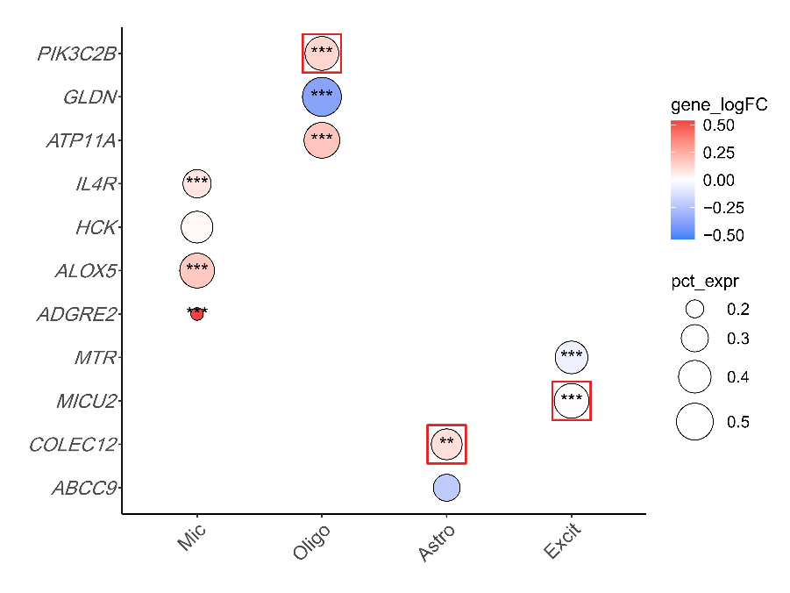
图3-10 候选基因在对应细胞类型中的AD与NC差异表达结果
颜色表示gene_logFC，点大小表示表达比例，星号表示显著性，红框标注与对应hERV位点差异表达方向不一致的基因

结合WGCNA结果可以进一步看出，三个跨细胞类型验证的位点-基因组合并不是孤立相关，而是分别对应较明确的细胞功能背景。GLDN-HERVW-15q21.2主要出现在少突胶质细胞中，并与少突胶质细胞膜状态、结构重塑和细胞功能调节相关模块相吻合，提示该组合可能代表少突胶质细胞中与髓鞘/轴突支持相关的hERV-基因信号。ABCC9-HML1-1q32.1主要出现在星形胶质细胞中，并与星形胶质细胞胶质支持、细胞黏附和细胞通讯相关模块一致，提示该组合可能反映星形胶质细胞支持功能和局部非编码转录状态的改变。MTR-HML4-16p13.3在兴奋性神经元中较稳定，并与突触传递、神经元代谢和线粒体功能相关背景相联系，提示该组合可能与兴奋性神经元功能下降有关。总体来看，不同hERV位点和基因的关系并不相同。有些组合主要出现在某一类细胞中，部分组合在其他细胞类型中也呈同向相关，但相关系数和显著性较低。因此，AD脑组织中的hERV变化需要结合具体位点、具体基因和具体细胞类型来解释，这也为后续筛选AD相关hERV位点和开展功能验证提供了更明确的候选对象。
3.6 代表性hERV位点-基因的相对位置及调控模式
为了进一步解释代表性hERV位点的局部基因组环境，本文使用pyGenomeTracks对候选位点周围的基因进行可视化（如图3-11所示），其中使用的GTF注释中只保留蛋白编码基因。
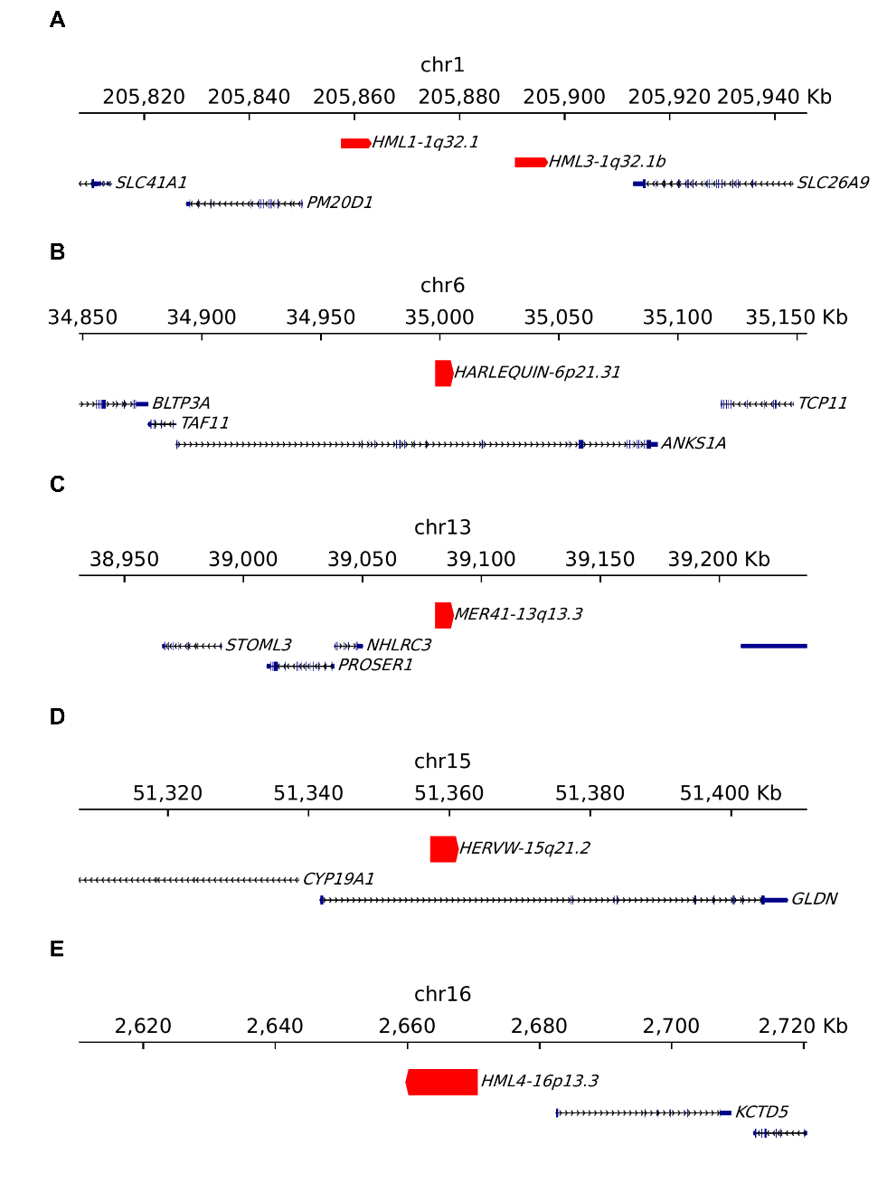
图3-11 代表性hERV位点的基因组位置注释
红色区域表示候选hERV位点，蓝色区域表示邻近蛋白编码基因。（A）HML1-1q32.1和HML3-1q32.1b所在区域；（B）HARLEQUIN-6p21.31所在区域；（C）MER41-13q13.3所在区域；（D）HERVW-15q21.2所在区域；（E）HML4-16p13.3所在区域

结合基因组位置及前文位点-基因相关性结果，这些位点大致可以分为两类。第一类是顺式相关，即hERV位点位于相关基因内部或紧邻相关基因，这类组合的表达相关性可能部分来自局部基因转录活动。HERVW-15q21.2位于GLDN基因内部且方向相同，因此该位点检测到的hERV表达可能与GLDN转录本有关，也提示该区域可能存在包含hERV片段的转录本或可变剪接形式。第二类是反式或远程相关，即hERV位点与相关基因距离较远，甚至不在同一染色体上。其余组合多属于这类，例如HARLEQUIN-6p21.31与IL4R、ADGRE2、ALOX5和HCK均不在同一染色体上，MER41-13q13.3与ATP11A位于同一染色体但距离较远。这类远程相关关系在机制上可能更复杂，可能受到细胞状态、转录因子网络、染色质开放性或表观遗传调控影响。由于本研究主要基于单核转录组数据，暂时不能直接判断这些关系是否为因果调控，但可以为后续结合ATAC-seq、染色质互作或长读长转录组验证提供候选对象。
3.7 hERV重调相关基因的AD表型检索
为了进一步评估上述候选位点-基因组合与AD及脑功能相关表型之间的关系，本文在GWAS Catalog、ADVP、IMPC数据库中查询表3-2中的候选基因。
如表3-3所示，这些候选基因在ADVP中的查询结果较少，但在GWAS Catalog和IMPC中仍可见部分与AD及相关痴呆、认知、脑结构、神经行为或免疫表型相关的记录。少突胶质细胞中，GLDN在ADVP中有AD及相关痴呆疾病（ADRD）风险记录，并在GWAS Catalog中出现认知表现、受教育程度、智力和记忆测试等表型记录；PIK3C2B可见AD和受教育水平等记录，说明HERVW-15q21.2可能与认知或AD背景存在一定联系；ATP11A在IMPC中可见白细胞数量增加和视网膜形态异常等免疫及神经感觉系统相关表型，说明MER41-13q13.3可能与免疫状态和神经系统结构异常存在一定关联。星形胶质细胞中，ABCC9在ADVP中也有ADRD记录，在GWAS Catalog中可见衰老相关海马硬化和内嗅皮层厚度等表型记录，并在IMPC中出现淋巴细胞数量降低和单核细胞数量升高等免疫细胞相关表型；COLEC12则有痴呆和大脑皮层表面积相关记录，并在IMPC中可见脑积水、惊跳反射增强和脾脏偏小等脑结构、神经行为及免疫器官相关表型，提示HML1-1q32.1和HML3-1q32.1b可能与脑结构改变和免疫状态变化有关。兴奋性神经元中，MTR和MICU2分别在GWAS Catalog中与海马体积、全脑体积等脑结构表型有关，提示HML4-16p13.3可能与神经元代谢、线粒体功能和脑结构表型有关。小胶质细胞中，IL4R和ADGRE2在GWAS Catalog中分别可见神经认知障碍或神经精神相关表型记录；ALOX5在IMPC中可见平均血小板体积降低、脾脏增大和脾脏形态异常等血液及免疫器官相关表型，虽然这些证据并不直接指向AD，但仍可以说明HARLEQUIN-6p21.31与免疫反应和神经系统功能异常具有一定关联。
表3-3 GWAS Catalog、ADVP和IMPC查询结果

候选基因 | ADVP查询结果 | GWAS Catalog记录 | IMPC小鼠显著表型记录
IL4R | 未检索到结果 | HIV-associated neurocognitive disorder | 未见免疫或神经相关记录
ADGRE2 | 未检索到结果 | major depressive disorder | 未见免疫或神经相关记录
ALOX5 | 未检索到结果 | 未见较强神经退行疾病相关记录 | decreased mean platelet volume、enlarged spleen、abnormal spleen morphology
HCK | 未检索到结果 | 未见较强神经退行疾病相关记录 | 未见免疫或神经相关记录
GLDN | ADRD disease risk | cognitive performance、educational attainment、intelligence、memory test | 未见免疫或神经相关记录
PIK3C2B | 未检索到结果 | Alzheimer’s disease or educational attainment、educational attainment | 未见免疫或神经相关记录
ATP11A | 未检索到结果 | 未见较强神经退行疾病相关记录 | increased leukocyte cell number、abnormal retina morphology
ABCC9 | ADRD disease risk | hippocampal sclerosis of aging、entorhinal cortical thickness | decreased lymphocyte cell number、increased monocyte cell number
COLEC12 | 未检索到结果 | dementia、cortical surface area | hydrocephaly、hyperactivity、increased startle reflex、decreased prepulse inhibition、small spleen
MTR | 未检索到结果 | hippocampal volume | 未见免疫或神经相关记录
MICU2 | 未检索到结果 | whole-brain volume | 未见免疫或神经相关记录

综上，GWAS Catalog、ADVP和IMPC查询结果为部分候选基因提供了支持性证据，其中GLDN、ABCC9、PIK3C2B、COLEC12、MTR和MICU2与认知、脑结构、痴呆或ADRD风险的联系相对更明确。已有研究基于中国AD队列及ADNI、ADSP等复制队列，整合罕见变异优先级筛选、基因水平关联分析和AD相关内表型分析，总结了AD核心基因和AD候选基因列表^{[42]}；本文候选基因未出现在该类经典AD遗传风险基因列表中，提示这些基因更可能反映AD脑组织中特定细胞类型的免疫活化、胶质支持、脑结构改变或代谢状态变化。
4 总结与展望
4.1 总结与讨论
AD的发生发展与Aβ沉积、Tau病理、神经炎症、脂质代谢异常、突触功能下降和胶质细胞状态改变等因素有关^{[1]}。遗传学和单细胞组学研究发现，许多AD风险位点位于非编码区域，并在特定脑细胞类型的调控元件中富集，提示AD的部分机制可能与细胞类型特异的基因调控有关^{[2-4,16-17]}。与此同时，hERV可作为调控元件影响附近基因表达，也可能通过RNA或蛋白产物参与先天免疫和炎症反应^{[9,13-14]}。在衰老和神经退行性疾病中，hERV去抑制和转座元件相关RNA异常表达也可能参与细胞应激和炎症放大过程^{[15,18-19,40-41]}。因此，在AD脑组织中分析hERV表达变化及其与细胞状态的关系，有助于从转座元件角度补充对AD分子机制的理解。
本文使用GSE157827和GSE174367两个AD前额叶皮层单核RNA测序数据集^{[5-6]} ，结合STARsolo、Stellarscope和scTE获得基因、hERV位点以及hERV亚家族/超家族表达矩阵，对AD脑组织中的hERV表达变化进行了分析。经过质控、批次校正和细胞类型注释后，最终获得207009个细胞，包括星形胶质细胞、内皮细胞、兴奋性神经元、抑制性神经元、小胶质细胞、少突胶质细胞和少突胶质前体细胞等主要脑细胞类型。hERV计数统计结果显示，hERV表达在单核RNA测序数据中较为稀疏，超家族中ERVL和ERV1在总体hERV计数中占比较高，亚家族中HERVH-int、ERVL-E-int和ERVL-B4-int等占比较高，提示AD脑组织中的hERV表达具有一定家族组成特征。在超家族和亚家族层面的差异表达分析结果显示，各超家族在部分细胞类型中存在统计学差异，但总体效应值较小，同一hERV亚家族在不同细胞类型中的变化方向也不完全一致。该结果说明，AD相关hERV重调在位点之间和细胞类型之间存在差异。
为了进一步理解hERV变化与细胞状态之间的关系，本文在主要细胞类型内进行了hdWGCNA共表达网络分析。在小胶质细胞中，hERV高表达状态与免疫激活和抗病毒样反应相关，相关模块富集到病毒防御反应、病毒反应等功能，并包含TLR2、MX1、MX2等免疫相关基因。这一结果与已有研究中hERV参与先天免疫识别和炎症反应的观点相吻合^{[9,13,15]}，也说明在AD脑组织中，小胶质细胞可能是hERV相关免疫反应较明显的一类细胞。在兴奋性神经元中，hERV相关模块主要涉及突触传递、神经递质释放和突触囊泡循环等过程，并且这些突触功能模块与hERV表达整体呈负相关，提示神经元中的hERV变化可能与突触功能下降或神经元状态改变有关。在少突胶质细胞和星形胶质细胞中，hERV相关模块则更多涉及膜状态调节、结构重塑、胶质支持、细胞黏附和细胞通讯等过程。由此可见，AD中hERV的变化与具体细胞类型有关，且具有多样化的功能。
在位点水平上，本文进一步筛选了一些具有代表性的hERV位点，并结合样本层面相关性、共表达模块和局部基因组注释分析其可能的生物学含义。HARLEQUIN-6p21.31在小胶质细胞中与IL4R、ADGRE2、ALOX5和HCK等免疫相关基因呈正相关，结合小胶质细胞hERV相关模块富集于病毒防御和先天免疫反应，说明该位点可能标记AD小胶质细胞中的免疫活化状态；HERVW-15q21.2位于GLDN基因内部，并在少突胶质细胞中与GLDN呈正相关，说明该位点更可能与少突胶质细胞的结构、膜相关程序或局部基因转录活动有关；HML1-1q32.1和HML3-1q32.1b位于相近基因组区域，并在星形胶质细胞中共同指向ABCC9相关状态，说明这些相邻hERV位点可能反映星形胶质细胞中与胶质支持、细胞通讯和脑稳态调节有关的非编码序列表达变化；HML4-16p13.3在兴奋性神经元中与MTR和MICU2相关，说明该位点可能与一碳代谢、线粒体钙稳态和突触功能下降之间存在联系。在已有研究中，HERVW-15q21.2曾在COVID-19患者外周血单个核细胞（PBMC）中被报道上调，但该位点未发现编码Env蛋白的开放阅读框，提示其更可能反映特定炎症或免疫状态下的非编码转录变化^{[43]}；HML1-1q32.1和HML3-1q32.1b曾在血清阴性肝炎和自身免疫性肝炎组织中作为差异HERV位点被报道，并与I型干扰素反应和巨噬细胞活化状态共同出现^{[44]}。因此，本文筛选出的代表性hERV位点虽然并未有在AD中的直接报道，但已有研究支持其中部分位点或相关家族与免疫激活、抗病毒样反应及疾病相关细胞状态有关。
本文还结合GWAS Catalog、ADVP和IMPC数据库对部分候选基因进行了查询。整体来看，这些候选基因并不都属于经典AD核心风险基因，但GLDN、ABCC9、COLEC12、NHLRC3、MTR和MICU2等基因可见与AD及相关痴呆疾病风险、认知、脑结构、痴呆或神经退行相关的表型记录；ALOX5、ATP11A和ABCC9等基因则在IMPC中表现出免疫或神经系统相关表型。虽然这些结果还不能证明hERV位点直接参与AD发病，但可以说明部分hERV位点与特定细胞状态及候选基因表达之间存在联系。因此，虽然目前结果尚不能直接转化为诊断或治疗靶点，但它们为从重复序列和非编码序列调控角度筛选AD候选分子、解释AD细胞类型特异性机制以及后续实验验证提供了候选对象。
值得注意的是，已有一些针对AD中hERV重调的研究显示，HERV-K(HML-2) RNA可能通过TLR7/8相关通路诱导小胶质细胞炎症反应和神经元损伤^{[15]}，也有研究在AD脑组织bulk RNA-seq中发现多处位点特异性HERV表达上调，且其中不少属于HERV-K家族^{[19]}。本文结果与这些研究在“hERV与AD相关”这一点上是一致的，但并未观察到某一类hERV在所有细胞类型中一致强烈上调，而是发现hERV变化更具有细胞类型和位点特异性。这种差异可能与数据类型和来源有关，例如这些先前研究主要基于组织整体数据和动物模型，而本文基于人脑10x 3′单核RNA测序数据，样本量较小，主要捕获poly(A)转录本，且在细胞类型内分析hERV表达，因此更容易观察到不同细胞类型之间的差异，也就是说AD中的hERV变化可能并不只对应单一的HERV-K/TLR炎症通路。
4.2 不足与改进方向
本项研究仍存在一些不足。首先，本文使用的是公开单核RNA测序数据，虽然总细胞数较多，但样本数量相对有限。由于每个细胞并不能完全等同于独立生物学重复，细胞级差异分析容易受到样本来源和细胞数差异的影响，并可能出现统计显著性偏高的问题。本文在解释结果时已经注意到，许多hERV亚家族或位点虽然FDR较小，但效应值并不大。未来如果能够获得更多AD和正常对照样本，可以采用更严格的伪bulk分析或混合模型，在样本水平上重新评估候选hERV位点的差异表达，从而提高结果的稳健性。
其次，本文所用数据来自10x Chromium Single Cell 3′平台，该方法主要通过poly(dT)引物捕获带poly(A)尾的转录本。部分hERV或非编码转录本可能不带poly(A)尾，其转录本结构也可能与常规mRNA不同，因此这类测序策略可能低估hERV真实表达水平。本文主要关注AD与正常对照之间的相对差异、细胞类型差异和共表达趋势，因此该问题不会对本文的定性结论造成较大影响，但仍可能造成部分hERV位点漏检，也可能解释本文结果与部分bulk RNA-seq研究不完全一致的原因^{[15,19]}。未来可以结合total RNA-seq、长读长测序或更适合重复序列检测的实验方法，进一步验证关键hERV位点的真实转录情况。
最后，本文主要从转录组相关性角度分析hERV与基因及功能模块之间的关系，但相关性不能证明因果关系。例如，HERVW-15q21.2与GLDN在少突胶质细胞中呈正相关，可能说明该位点与GLDN转录活动有关，也可能只是二者共同受到局部染色质状态或细胞状态变化的影响。部分候选基因的AD差异方向与对应hERV位点并不完全一致，也说明基因表达受到多种因素共同影响。未来需要结合染色质开放性、DNA甲基化、组蛋白修饰、eQTL等单细胞多组学数据，进一步判断候选hERV位点是否具有启动子、增强子或其他调控元件特征。
总之，本文从单核转录组角度系统分析了AD脑组织中的hERV表达变化，并将hERV表达与细胞类型、共表达模块、候选基因和局部基因组位置联系起来，提示hERV可能参与免疫反应、突触功能下降、胶质支持和少突胶质细胞状态变化等过程，为理解AD脑组织中hERV相关转录变化提供了初步线索，也为进一步挖掘hERV介导的AD相关机制提供了候选位点和分析依据。未来仍需要更大规模、多类型的数据和实验验证来验证结论、拓展研究，进一步明确hERV如何参与AD机制、是否可作为新型诊疗靶点。
参考文献
[1] P. Scheltens, B. De Strooper, M. Kivipelto, H. Holstege, G. Chételat, C. E. Teunissen, et al. Alzheimer’s disease. The Lancet, 2021, 397(10284): 1577-1590
[2] Alzheimer Disease Genetics Consortium (ADGC), The European Alzheimer’s Disease Initiative (EADI), Cohorts for Heart and Aging Research in Genomic Epidemiology Consortium (CHARGE), Genetic and Environmental Risk in AD/Defining Genetic, Polygenic and Environmental Risk for Alzheimer’s Disease Consortium (GERAD/PERADES), B. W. Kunkle, B. Grenier-Boley, et al. Genetic meta-analysis of diagnosed Alzheimer’s disease identifies new risk loci and implicates Aβ, tau, immunity and lipid processing. Nature Genetics, 2019, 51(3): 414-430
[3] D. P. Wightman, I. E. Jansen, J. E. Savage, A. A. Shadrin, S. Bahrami, D. Holland, et al. A genome-wide association study with 1,126,563 individuals identifies new risk loci for Alzheimer’s disease. Nature Genetics, 2021, 53(9): 1276-1282
[4] C. Bellenguez, F. Küçükali, I. E. Jansen, L. Kleineidam, S. Moreno-Grau, N. Amin, et al. New insights into the genetic etiology of Alzheimer’s disease and related dementias. Nature Genetics, 2022, 54(4): 412-436
[5] S. F. Lau, H. Cao, A. K. Y. Fu, N. Y. Ip. Single-nucleus transcriptome analysis reveals dysregulation of angiogenic endothelial cells and neuroprotective glia in Alzheimer’s disease. Proceedings of the National Academy of Sciences, 2020, 117(41): 25800-25809
[6] S. Morabito, E. Miyoshi, N. Michael, S. Shahin, A. C. Martini, E. Head, et al. Single-nucleus chromatin accessibility and transcriptomic characterization of Alzheimer’s disease. Nature Genetics, 2021, 53(8): 1143-1155
[7] X. Xiong, B. T. James, C. A. Boix, Y. P. Park, K. Galani, M. B. Victor, et al. Epigenomic dissection of Alzheimer’s disease pinpoints causal variants and reveals epigenome erosion. Cell, 2023, 186(20): 4422-4437.e21
[8] E. Miyoshi, S. Morabito, C. M. Henningfield, S. Das, N. Rahimzadeh, S. K. Shabestari, et al. Spatial and single-nucleus transcriptomic analysis of genetic and sporadic forms of Alzheimer’s disease. Nature Genetics, 2024, 56(12): 2704-2717
[9] N. Grandi, E. Tramontano. Human Endogenous Retroviruses Are Ancient Acquired Elements Still Shaping Innate Immune Responses. Frontiers in Immunology, 2018, 9: 2039
[10] J. Jakobsson, M. Vincendeau. SnapShot: Human endogenous retroviruses. Cell, 2022, 185(2): 400-400.e1
[11] J. Mao, Q. Zhang, Y. S. Cong. Human endogenous retroviruses in development and disease. Computational and Structural Biotechnology Journal, 2021, 19: 5978-5986
[12] Y. Song, X. Li, X. Wei, J. Cui. Human Endogenous Retroviruses as Biomedicine Markers. Virologica Sinica, 2021, 36(5): 852-858
[13] N. Dopkins, D. F. Nixon. Activation of human endogenous retroviruses and its physiological consequences. Nature Reviews Molecular Cell Biology, 2024, 25(3): 212-222
[14] J. Wang, X. Lu, W. Zhang, G. H. Liu. Endogenous retroviruses in development and health. Trends in Microbiology, 2024, 32(4): 342-354
[15] P. Dembny, A. G. Newman, M. Singh, M. Hinz, M. Szczepek, C. Krüger, et al. Human endogenous retrovirus HERV-K(HML-2) RNA causes neurodegeneration through Toll-like receptors. JCI Insight, 2020, 5(7): e131093
[16] R. Kosoy, J. F. Fullard, B. Zeng, J. Bendl, P. Dong, S. Rahman, et al. Genetics of the human microglia regulome refines Alzheimer’s disease risk loci. Nature Genetics, 2022, 54(8): 1145-1154
[17] Y. A. Cooper, N. Teyssier, N. M. Dräger, Q. Guo, J. E. Davis, S. M. Sattler, et al. Functional regulatory variants implicate distinct transcriptional networks in dementia. Science, 2022, 377(6608): eabi8654
[18] X. Liu, Z. Liu, Z. Wu, J. Ren, Y. Fan, L. Sun, et al. Resurrection of endogenous retroviruses during aging reinforces senescence. Cell, 2023, 186(2): 287-304.e26
[19] T. Dawson, U. Rentia, J. Sanford, C. Cruchaga, J. S. K. Kauwe, K. A. Crandall. Locus specific endogenous retroviral expression associated with Alzheimer’s disease. Frontiers in Aging Neuroscience, 2023, 15: 1186470
[20] Y. Jin, O. H. Tam, E. Paniagua, M. Hammell. TEtranscripts: a package for including transposable elements in differential expression analysis of RNA-seq datasets. Bioinformatics, 2015, 31(22): 3593-3599
[21] R. Rodríguez-Quiroz, B. Valdebenito-Maturana. SoloTE for improved analysis of transposable elements in single-cell RNA-Seq data using locus-specific expression. Communications Biology, 2022, 5(1): 1063
[22] H. Reyes-Gopar, J. L. Marston, B. Singh, M. Greenig, J. Lin, M. A. Ostrowski, et al. A single-cell transposable element atlas of human cell identity. Cell Reports Methods, 2025, 5(7): 101086
[23] J. He, I. A. Babarinde, L. Sun, S. Xu, R. Chen, J. Shi, et al. Identifying transposable element expression dynamics and heterogeneity during development at the single-cell level with a processing pipeline scTE. Nature Communications, 2021, 12(1): 1456
[24] A. Kozlova, S. Zhang, A. Sudwarts, H. Zhang, S. Smirnou, S. K. Byeon, et al. PICALM Alzheimer’s risk allele causes aberrant lipid droplets in microglia. Nature, 2025, 646(8087): 1178-1186
[25] N. Kerimov, J. D. Hayhurst, K. Peikova, J. R. Manning, P. Walter, L. Kolberg, et al. A compendium of uniformly processed human gene expression and splicing quantitative trait loci. Nature Genetics, 2021, 53(9): 1290-1299
[26] P. S. Emani, J. J. Liu, D. Clarke, M. Jensen, J. Warrell, C. Gupta, et al. Single-cell genomics and regulatory networks for 388 human brains. Science, 2024, 384(6698): eadi5199
[27] J. Harrow, A. Frankish, J. M. Gonzalez, E. Tapanari, M. Diekhans, F. Kokocinski, et al. GENCODE: The reference human genome annotation for The ENCODE Project. Genome Research, 2012, 22(9): 1760-1774
[28] M. Tarailo‐Graovac, N. Chen. Using RepeatMasker to Identify Repetitive Elements in Genomic Sequences. Current Protocols in Bioinformatics, 2009, 25(1)
[29] A. Dobin, C. A. Davis, F. Schlesinger, J. Drenkow, C. Zaleski, S. Jha, et al. STAR: ultrafast universal RNA-seq aligner. Bioinformatics, 2013, 29(1): 15-21
[30] L. Lopez-Delisle, L. Rabbani, J. Wolff, V. Bhardwaj, R. Backofen, B. Grüning, et al. pyGenomeTracks: reproducible plots for multivariate genomic datasets. Bioinformatics, 2021, 37(3): 422-423
[31] Y. Hao, T. Stuart, M. H. Kowalski, S. Choudhary, P. Hoffman, A. Hartman, et al. Dictionary learning for integrative, multimodal and scalable single-cell analysis. Nature Biotechnology, 2024, 42(2): 293-304
[32] G. Finak, A. McDavid, M. Yajima, J. Deng, V. Gersuk, A. K. Shalek, et al. MAST: a flexible statistical framework for assessing transcriptional changes and characterizing heterogeneity in single-cell RNA sequencing data. Genome Biology, 2015, 16(1): 278
[33] I. Korsunsky, N. Millard, J. Fan, K. Slowikowski, F. Zhang, K. Wei, et al. Fast, sensitive and accurate integration of single-cell data with Harmony. Nature Methods, 2019, 16(12): 1289-1296
[34] P. L. Germain, A. Lun, W. Macnair, M. D. Robinson. Doublet identification in single-cell sequencing data using scDblFinder. F1000Research, 2021, 10: 979
[35] P. Langfelder, S. Horvath. WGCNA: an R package for weighted correlation network analysis. BMC Bioinformatics, 2008, 9(1): 559
[36] S. Morabito, F. Reese, N. Rahimzadeh, E. Miyoshi, V. Swarup. hdWGCNA identifies co-expression networks in high-dimensional transcriptomics data. Cell Reports Methods, 2023, 3(6): 100498
[37] The Gene Ontology Consortium, S. Carbon, E. Douglass, B. M. Good, D. R. Unni, N. L. Harris, et al. The Gene Ontology resource: enriching a GOld mine. Nucleic Acids Research, 2021, 49(D1): D325-D334
[38] T. Wu, E. Hu, S. Xu, M. Chen, P. Guo, Z. Dai, et al. clusterProfiler 4.0: A universal enrichment tool for interpreting omics data. The Innovation, 2021, 2(3): 100141
[39] M. Carlson. org.Hs.eg.db. Bioconductor, 2017. https://bioconductor.org/packages/org.Hs.eg.db
[40] E. Ochoa, P. Ramirez, E. Gonzalez, J. De Mange, W. J. Ray, K. F. Bieniek, et al. Pathogenic tau–induced transposable element–derived dsRNA drives neuroinflammation. Science Advances, 2023, 9(1): eabq5423
[41] Y. Cheng, L. Saville, B. Gollen, A. A. Veronesi, M. Mohajerani, J. T. Joseph, et al. Increased Alu RNA processing in Alzheimer brains is linked to gene expression changes. EMBO reports, 2021, 22(5): e52255
[42] J. Cao, C. Zhang, C. Z. Lo, Q. Guo, J. Ding, X. Luo, et al. Integrating rare pathogenic variant prioritization with gene‐based association analysis to identify novel genes and relevant multimodal traits for Alzheimer’s disease. Alzheimer’s & Dementia, 2025, 21(2): e14444
[43] J. L. Marston, M. Greenig, M. Singh, M. L. Bendall, R. R. R. Duarte, C. Feschotte, et al. SARS-CoV-2 infection mediates differential expression of human endogenous retroviruses and long interspersed nuclear elements. JCI Insight, 2021, 6(24): e147170
[44] A. Bozward, M. Buhruznia, J. Cole, S. Davies, K. Savoye, C. Das, et al. Spatial transcriptomics links hepatocyte-macrophage interactions to viral signatures in seronegative hepatitis. In Review, 2025
附录
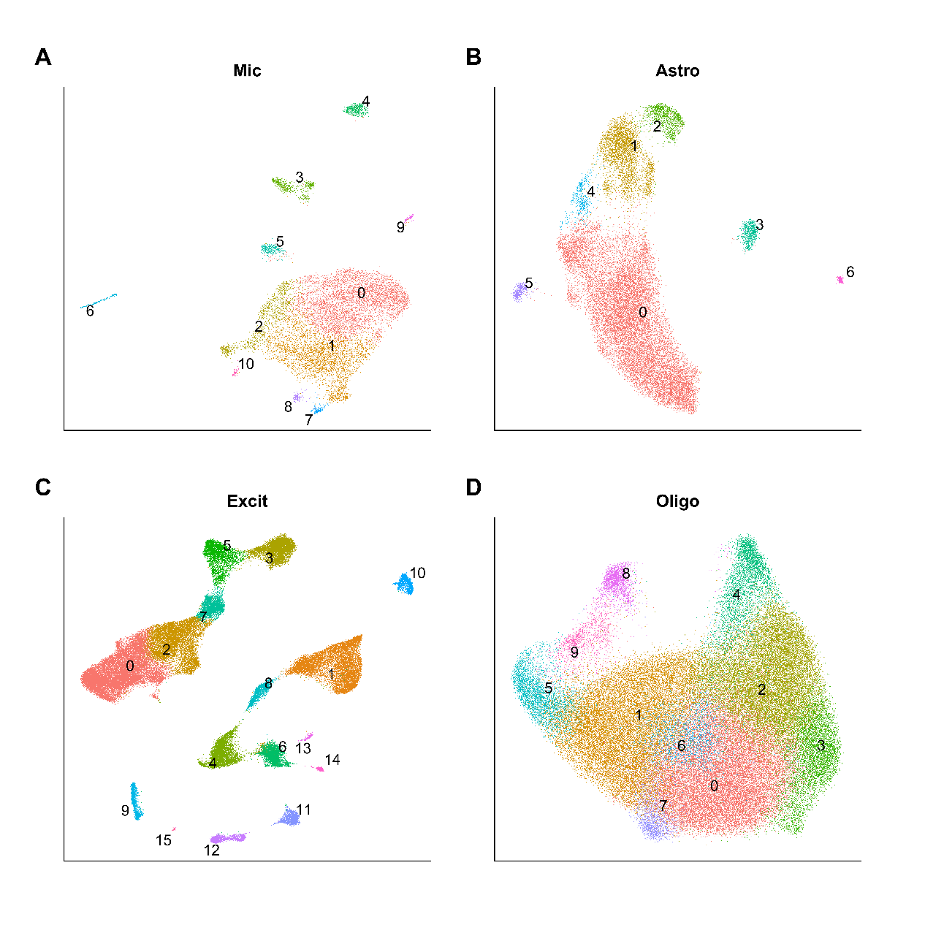
附图1-1 主要细胞类型亚群聚类结果
（A）小胶质细胞、（B）星形胶质细胞、（C）兴奋性神经元和（D）少突胶质细胞的UMAP聚类图，细胞按亚群编号着色，图中数字表示对应亚群
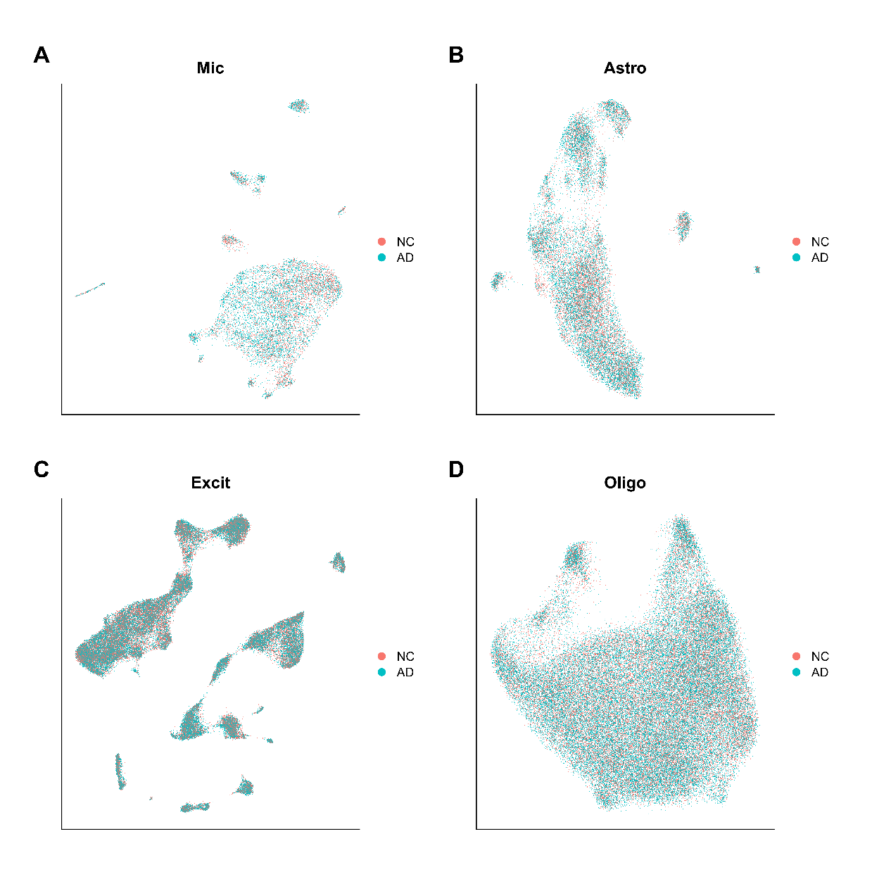
附图1-2 主要细胞类型中AD与NC细胞的分布
（A）小胶质细胞、（B）星形胶质细胞、（C）兴奋性神经元和（D）少突胶质细胞的UMAP图，细胞按疾病分组着色

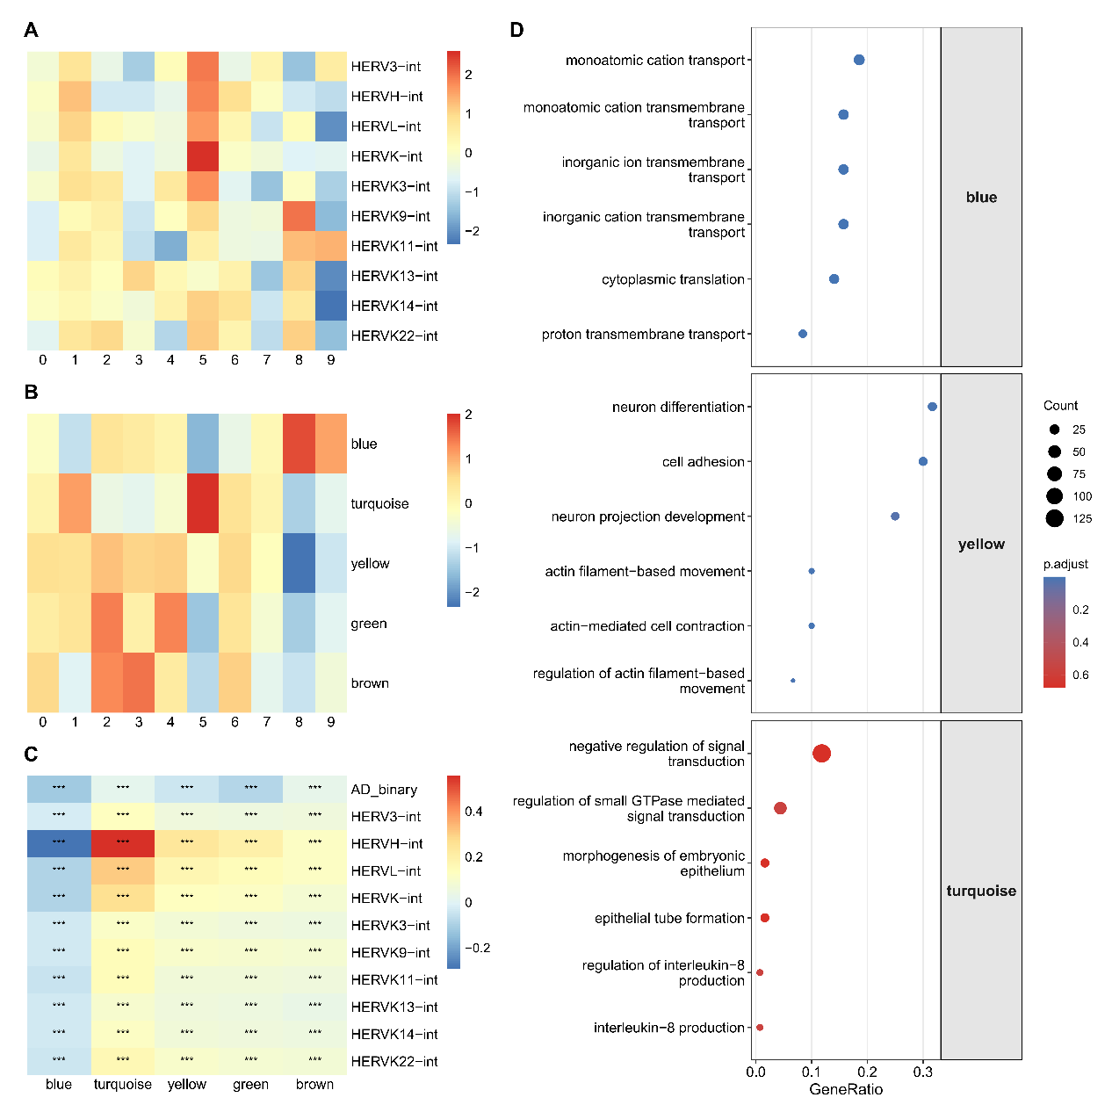
附图2-1 少突胶质细胞中hERV家族与共表达模块的关系
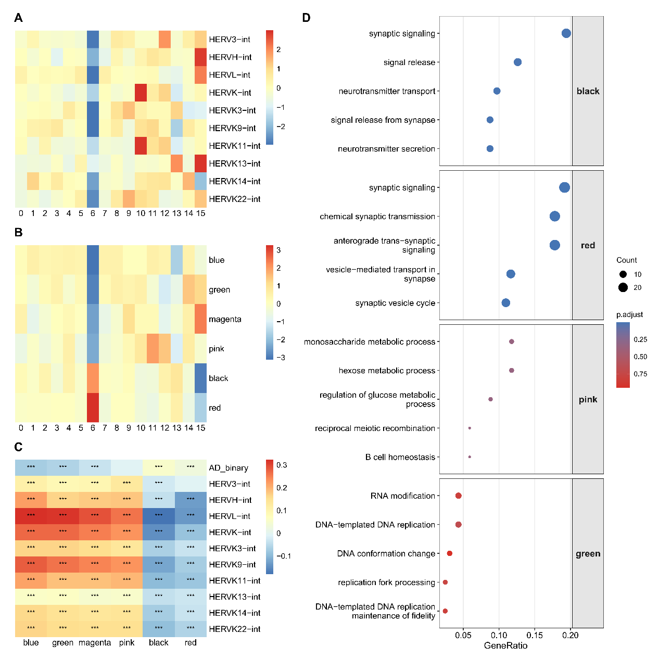
附图2-2 兴奋性神经元中hERV家族与共表达模块的关系
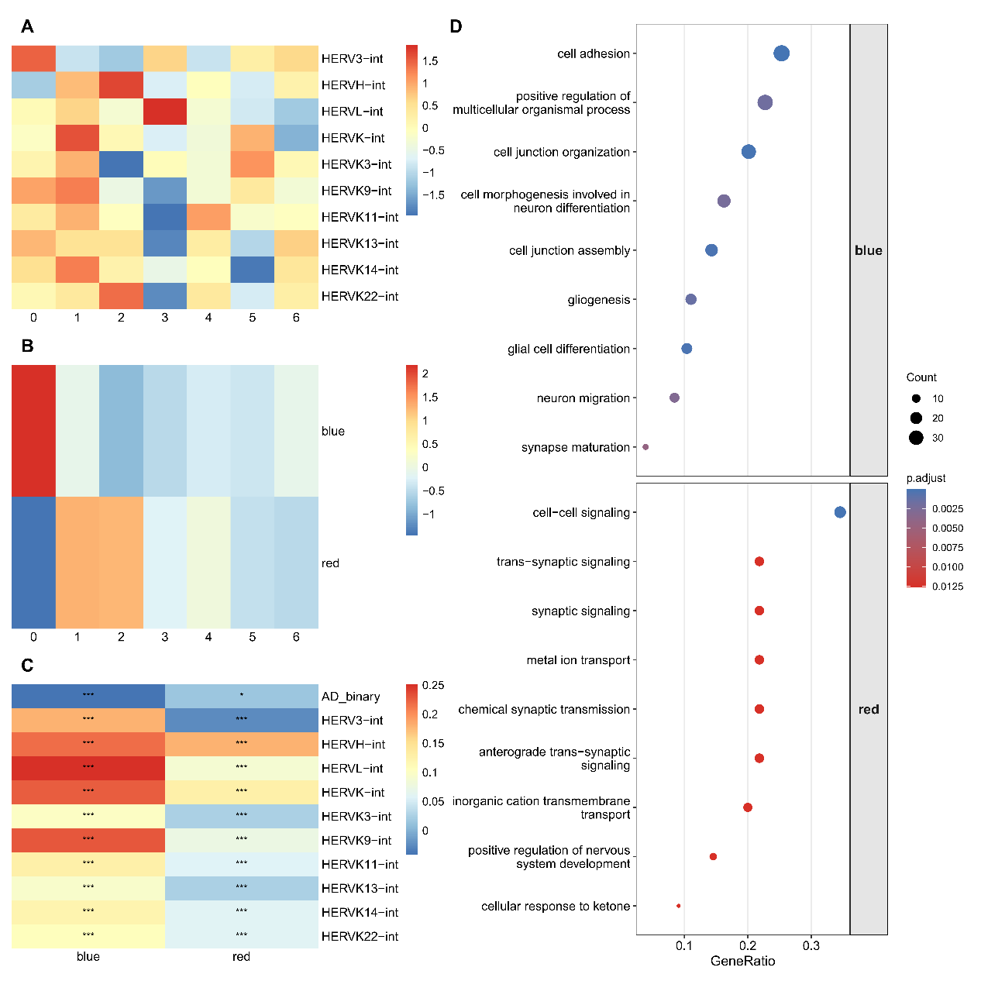
附图2-3 星形胶质细胞中hERV家族与共表达模块的关系

